Національний університет «Полтавська політехніка імені Юрія Кондратюка»
(повне найменування вищого навчального закладу)
Навчально— науковий інститут інформаційних технологій та робототехніки
(повна назва інституту)
Кафедра комп‘ютерних та інформаційних технологій і систем
(повна назва кафедри)

Пояснювальна записка до дипломного проекту (роботи)
магістра
(ступеню вищої освіти)
на тему
Розробка програмного забезпечення для автоматизації
документообігу з системою криптографічного захисту

Виконав: студент 6 курсу, групи 601-ТН
спеціальності
__122 Комп’ютерні науки _
(шифр і назва напряму)
Порох Д.С.
(прізвище та ініціали)
Керівник Фесенко Т. Г.
(прізвище та ініціали)
Рецензент
(прізвище та ініціали)

Полтава — 2022
МІНІСТЕРСТВО ОСВІТИ І НАУКИ УКРАЇНИ
НАЦІОНАЛЬНИЙ УНІВЕРСИТЕТ
«ПОЛТАВСЬКА ПОЛІТЕХНІКА ІМЕНІ ЮРІЯ КОНДРАТЮКА»

НАВЧАЛЬНО— НАУКОВИЙ ІНСТИТУТ ІНФОРМАЦІЙНИХ ТЕХНОЛОГІЙ ТА РОБОТОТЕХНІКИ

КАФЕДРА КОМП’ЮТЕРНИХ ТА ІНФОРМАЦІЙНИХ ТЕХНОЛОГІЙ І СИСТЕМ

КВАЛІФІКАЦІЙНА РОБОТА МАГІСТРА

спеціальність 122 «Комп’ютерні науки»

на тему

«Розробка програмного забезпечення для автоматизації документообігу з системою криптографічного захисту»

Студента групи 601— ТН Пороха Дмитра Сергійовича

Керівник роботи
кандидат технічних наук,
професор Фесенко Т. Г.

Завідувач кафедри

Полтава — 2022
РЕФЕРАТ

Пояснювальна записка містить: 106 с., 35 рис., 29 джерел, 1 додаток.
Об’єкт дослідження — системи електронного документообігу в інформаційних системах.
Предмет дослідження — технології та засоби проектування програмних систем електронного документообігу та захисту інформації.
Мета кваліфікаційної роботи — розроблення та впровадження програмного забезпечення для автоматизації документообігу на підприємстві.
Ключові слова: електронний документ, електронний документообіг, цифровий підпис, системи електронного документообігу, шифрування, база даних, персональний комп’ютер, обліковий запис, пошук, співробітники, авторизація.
В результаті роботи було розроблено програмне забезпечення для автоматизації внутрішнього документообігу та захисту інформації всередині відділу соціального захисту населення, яке відповідає специфіці роботи систем електронного документообігу для подальшого її впровадження під мережу таких відділів.

ABSTRACT

The object of research — electronic document management systems in information systems.
The subject of research — technologies and means of designing software systems for electronic document management and information protection.
The purpose of the qualification work — to develop and implement software for automating document flow at the enterprise.
Keywords: electronic document, electronic document flow, digital signature, electronic document flow systems, encryption, database, personal computer, account, search, employees, authorization.
As a result of the work, software was developed for automating and encrypting the internal document flow of the department of social protection of the population, which corresponds to the specifics of the work of electronic document flow systems for its further implementation under the network of such departments
ЗМІСТ

ПЕРЕЛІК УМОВНИХ ПОЗНАЧЕНЬ ТА СКОРОЧЕНЬ 6
ВСТУП 7
РОЗДІЛ 1 СПЕЦИФІКА ЕЛЕКТРОННОГО ДОКУМЕНТООБІГУ, АНАЛІЗ ПРОБЛЕМИ ТА ПОСТАНОВКА ЗАДАЧІ 9
1.1 Основні поняття документообігу 9
1.1.1 Види документообігу 10
1.1.2 Способи організації документообігу 11
1.1.3 Основні принципи електронного документообігу 12
1.2 Проблеми традиційних та електронних технологій документообігу 13
1.3 Переваги електронного над паперовим документообігом 16
1.4 Використання ЕЦП в електронному документообігу 17
1.4.1 Механізм роботи ЕЦП 18
1.5 Реалізація документообігу 24
1.5.1 Навіщо потрібен електронний документообіг 24
1.5.2 Забезпечення підготовки документів 25
1.6 Опис предметної області 26
1.7 Аналіз існуючих рішень для автоматизації документообігу 27
1.8 Постановка задачі 29
РОЗДІЛ 2 ПРОЕКТУВАННЯ СИСТЕМИ ЕЛЕКТРОННОГО ДОКУМЕНТООБІГУ 30
2.1 Структурно-функціональне моделювання процесу документообігу 30
2.2 Моделювання функціоналу та структури за допомогою UML-діаграм 34
2.2.1 Створення діаграми використання 34
2.2.2 Створення діаграми послідовності 38
2.2.3 Створення діаграми кооперації 39
2.2.4 Створення діаграми станів 40
2.2.5 Створення діаграми діяльності 41
2.2.6 Створення діаграми топології 43
РОЗДІЛ 3 РОЗРОБКА ПРОГРАМНОГО ЗАБЕЗПЕЧЕННЯ ДЛЯ АВТОМАТИЗАЦІЇ ДОКУМЕНТООБІГУ З ВИКОРИСТАННЯМ КРИПТОСИСТЕМ 45
3.1 Вибір мови програмування 45
3.1.1 Швидкість розробки 45
3.1.2 Вимогливість до ресурсів та продуктивність коду 46
3.1.3 Зручність налаштування 46
3.1.4 Мова та синтаксис 46
3.1.5 Зручність збірки 47
3.1.6 Висновок 47
3.2 Вибір середовища розробки для бази даних 48
3.3 Розробка бази даних 50
3.4 Захист інформації в системах електронного документообігу з використанням криптосистеми miniLock 54
3.4.1 Принцип роботи miniLock 56
3.5 Програмна реалізація DigitalDox 60
РОЗДІЛ 4 ТЕСТУВАННЯ 72
4.1 Вибір виду тестування 72
4.2 Тест план 72
ВИСНОВКИ 83
СПИСОК ВИКОРИСТАНИХ ДЖЕРЕЛ 84
ДОДАТОК А 87

ПЕРЕЛІК УМОВНИХ ПОЗНАЧЕНЬ ТА СКОРОЧЕНЬ

БД — база даних.
ПК — персональний комп’ютер.
СКБД — система керування базами даних.
ПЗ — програмне забезпечення.
СЕД — система електронного документообігу.
ЕДО — електронний документообіг.
ОРД – організаційно-розпорядчий документообіг.
JSON — JavaScript object notation.
СКЗІ — система керування захистом інформації.
ЕЦП — електронно-цифровий підпис.
C # — це об'єктно-орієнтована мова програмування, що використовується з веб-службами на основі XML на платформі .NET і призначена для підвищення продуктивності при розробці веб-додатків.

ВСТУП

Системи електронного документообігу (СЕД) здійснили справжню революцію у роботі з документами, допомагаючи впоратися з дедалі зростаючими потоками інформації. СЕД існують уже два десятки років, сьогодні їх кількість перевищила сотню.
СЕД — це спеціальне програмне забезпечення, призначене для колективної роботи з документами в мережевому середовищі. Завдяки СЕД документи можна поєднувати в логічні блоки, забезпечуючи їх архівне зберігання та пошук. Базовою одиницею є електронний документ. Але це не просто один файл, а сукупність файлів різного типу (складових частин документа), забезпечена реєстраційною карткою. Така картка — невід'ємний атрибут СЕД. Вона містить набір реквізитів, таких як назва організації, вид документа, позначки про погодження та затвердження, дати, адреси сторін тощо, і дозволяє реєструвати, ідентифікувати та знаходити документ, контролювати виконавську дисципліну, відстежувати історію документа та архівувати його. Головне завдання СЕД — управління повним життєвим циклом документа, починаючи з його створення та закінчуючи списанням до архіву [5].
У кожній компанії співробітникам у відділі обліку доводиться дуже багато приділяти увагу на різні документи та їх перевірку. Багато співробітників часто стикаються з проблемою створення нових документів через відсутність досвіду або можливість подивитися, як виглядає той чи інший документ. Для вирішення такої проблеми буде розроблено програмне забезпечення DigitalDox для роботи з електронними зразками документів.
Основне призначення даного програмного забезпечення буде істотне скорочення часу створення електронного вигляду документа з допомогою готових шаблонів і зразків. Завдяки цьому співробітник зможе легко знайти і створити документ, що його цікавить, без будь-яких труднощів. Також у розробці лежить основа шифрування даних, введених у програму, починаючи від авторизації та реєстрації, закінчуючи даними введеними користувачем у шаблон документів.
Програмне забезпечення не лише допоможе зменшити час, що витрачається на створення документа, а й контроль виконаної роботи щодня буде враховано у базі. Головною перевагою даної розробки буде повне виключення помилок, що виникали при створенні документа.
Для досягнення мети сформульовані наступні завдання:
- аналіз проблеми ЕДО та постановка задачі;
- моделювання функціоналу за допомогою IDEF0 та UML діаграм;
- вибір мови програмування;
- вибір середовища розробки бази даних;
- розробка БД;
- вибір криптографічної системи;
- розробка програмного забезпечення;
- тестування і налагодження програмного забезпечення;
- аналіз підсумків впровадження програмного забезпечення.

РОЗДІЛ 1

СПЕЦИФІКА ЕЛЕКТРОННОГО ДОКУМЕНТООБІГУ, АНАЛІЗ ПРОБЛЕМИ ТА ПОСТАНОВКА ЗАДАЧІ

Електронний обмін даними — це реальність, з якою сьогодні стикається практично кожен. Він здійснюється за допомогою інформаційних систем, комп'ютерних мереж, інтернету, електронної пошти та безліччю інших засобів. В останнє десятиліття з'явилися і набули поширення нові інструментальні засоби ефективного забезпечення управлінських процесів.
У тому числі йдеться про програмне забезпечення, призначене для обробки управлінських документів. У зокрема, з'явилися такі поняття як електронний документ, електронно-цифровий підпис, системи електронного документообігу [5].

  - Основні поняття документообігу

Аналогічно тому, як біт є одиницею інформації у кібернетиці, документ є одиницею інформації у системах документообігу. Системи документообігу зберігають документи, ведуть їхню історію, забезпечують їх рух по організації, дозволяють відстежувати виконання тих процесів, яких ці документи мають відношення.
У організації, де впроваджено систему документообігу, документ є базовим інструментом управління. Тут немає просто рішень, доручень чи наказів — є документи, які містять ці накази, рішення, доручення і т. д.: все управління в організації здійснюється через документи.
Під документообігом організації прийнято розуміти впорядковане переміщення документів, створених у процесі роботи відповідними посадовими особами [6].
Відповідно до статті 5 Закону України «Про електронні документи та електронний документообіг» Електронний документ — це документ, інформація в якому зафіксована у вигляді електронних даних, включаючи обов’язкові реквізити документа. Обов’язковим реквізитом електронного документа є обов’язкові дані в електронному документі, без яких він не може бути підставою для його обліку і не матиме юридичної сили [4].

    - Види документообігу. Залежно від характеру господарських операцій організацій, для яких проводиться переміщення та облік первинних документів, розрізняють такі види документообігу:
- управлінський. Включає етапи збору, аналізу та узагальнення інформації для складання оперативних, достовірних та наочних управлінських звітів, на основі яких здійснюється прийняття стратегічних рішень та контроль за їх своєчасним виконанням;
- фінансовий. Охоплює всі операції діловодства та дозволяє організації керувати документацією (договорами, кореспонденцією, плановими та аналітичними звітами, нормативно-законодавчими актами тощо), що бере участь у бізнес-процесах;
- кадровий. Має на увазі збирання та реєстрацію інформації, пов'язаної з урахуванням кадрів організації: про прийом, переведення, зміну посади та звільнення співробітників, прогули та дисциплінарних стягненнях, графіках відпусток, штатних розписах, посадових інструкції і т.д.;
- технічний. Координує інформаційні потоки для підготовки та підтримки життєвого циклу проектної документації (створення, оформлення, погодження, затвердження, внесення поправок та архівування);
- архівний. Забезпечує у процесі діловодства своєчасну передачу документів на архівне зберігання та їх облік згідно з номенклатурою справ, що переглядається щороку [7].
    - Способи організації документообігу. Існують такі способи обліку документації:
Паперовий — означає, що всі фінансово-господарські операції відображаються в документах, які оформляються лише на паперовому носії із зазначенням обов'язкових 14 реквізитів та засвідчуються підписами укладачів. Такий спосіб вимагає суттєвих витрат часу та матеріальних ресурсів на створення, обіг та зберігання документації. Також є ризик безповоротної втрати документа у разі знищення матеріального носія.
Електронний — має на увазі, що всі бізнес-процеси реєструються в документах, не що мають оригіналу на паперовому носії, лише в електронному вигляді. Для забезпечення документів юридичною силою застосовуються електронно-цифрові підписи, які захищають від плагіату та спотворення документації. Такий спосіб обліку дозволяє мінімізувати час на створення документів та посилити контроль за їх переміщенням.
Змішаний — передбачає, що узгодження та затвердження документів здійснюється на паперовому носії, а підготовка та передача між структурними підрозділами або Співробітниками виконується за допомогою комп'ютерів.
При цьому юридичну силу має оригінал документа на паперовому носії. Цей спосіб забезпечує оптимізацію графіка руху документації для підприємства [7].

    - Основні принципи електронного документообігу. Одноразова реєстрація документа, що дозволяє однозначно ідентифікувати документ.
Можливість паралельного виконання операцій, що дозволяє скоротити час руху документів та підвищення оперативності їх виконання.
Безперервність руху документа, що дозволяє ідентифікувати відповідального за виконання документа (завдання) у кожен час життя документа (процесу). Єдина (чи узгоджена розподілена) база документної інформації, що дозволяє виключити можливість дублювання документів.
Ефективно організована система пошуку документа, що дозволяє знаходити документ, володіючи мінімальною інформацією про нього.
Розвинена система звітності за різними статусами та атрибутами документів, що дозволяє контролювати рух документів за процесами документообігу та приймати управлінські рішення, ґрунтуючись на даних зі звітів.
В управлінні широко використовуються електронні засоби створення та обробки документів, тому документообіг розглядається як складова частина інформаційного забезпечення управління та включає в себе рух інформаційних потоків організації — їх одержання, обробку, переробку, використання.
Якщо донедавна в діловій літературі було прийнято відокремлювати один від одного традиційний та електронний документообіг, то тепер говорити про виникнення нового, 15 сучасного типу документообігу, що поєднує в собі найкращі якості традиційного діловодства з сучасними технологіями створення, обробки та передачі документів з призначенню.
В даний час у українському діловодстві все ще зберігається поєднання обох видів документообігу з деяким переважанням електронного у великих адміністративно-промислових центрів.
Традиційний документообіг зберігає свої позиції в деяких специфічних областях діловодства, зокрема, там, де йдеться про конфіденційні документи (документи обмеженого користування) [8].
  - Проблеми традиційних та електронних технологій документообігу

Як показує практика, зараз існує велика кількість організацій як малого та середнього бізнесу, так і великих підприємств, що мають територіально-віддалені філії, де документаційне забезпечення управління зовсім не розвинене або використовується лише на окремих етапах управлінської діяльності.
Тим часом в основі всієї управлінської діяльності лежить робота з документацією, та організація такої роботи є важливою частиною процесів управління, які суттєво впливають на оперативність та якість прийнятих рішень.
Цілком очевидно, що у вік новітніх інформаційних технологій традиційна схема управління документообігом не здатна впоратися з тими обсягами роботи, які існують зараз.
У документаційній діяльності різних організацій при веденні класичного паперового діловодства, як правило, через деякий час починають виникати практично однакові проблеми:
- неминуча втрата документів, а отже та інформації;
- попадання документів та інформації, що міститься в них, третій особі;
- нагромадження безлічі документів, призначення та джерело появи яких неясні;
- великі витрати часу на підготовку та узгодження документів, як наслідок — мала швидкість обробки та інформації, а отже — повільна реакція на нові дії;
- надмірність документообігу, велика втрата часу на обробку вхідної та вихідної кореспонденції, внутрішніх документів та на ознайомлення з документами;
- суперечливість прийнятих рішень, неможливість забезпечити швидку передачу вихідних документів та інформації посадовим особам, які приймають рішення;
- безконтрольність виконавців, неможливість доведення у короткий термін доручень, що випливають із резолюцій до конкретних виконавців;
- неможливість встановлення історії роботи з документами;
- невиробничі витрати робочого дня на пошук необхідного документа, формування тематичної добірки документів;
- надлишкові витрати на папір та копіювання для створення кількох копій одного документа.
Як результат, документообіг включає значну частину надлишкових документів та інстанцій їх розгляду, а рішення, що приймаються, нерідко дублюють один одного, а іноді носять суперечливий характер. Це призводить до фактичної некерованості організації, яка виражається і в тому, що керівники не можуть простежити про минулу та поточну діяльності підрозділів та виконавців з документами, а також про історію підготовки та розгляду конкретних документів Для вирішення проблем у галузі діловодства багато керівників вдаються до використання комп'ютерних технологій, але застосування Найпростіших організаційних рішень лише мінімально відповідають рівню завдань компанії. Наприклад, часто використовується підхід — створення та підтримання розумної схеми розміщення файлів на сервері як механізм спільної роботи, використання електронної пошти як засоби передачі документів та контролю виконання. Як показує практика, ці заходи працюють лише до певного моменту. Коли задачі, що вирішуються компанією, ускладнюються, збільшуються її розміри, можливостей зазначених рішень стає недостатньо. знову наближається до інформаційно-управлінського хаосу.
Єдиним шляхом вирішення таких проблем є автоматизація діловодства та документообігу компанії шляхом впровадження повноцінної інформаційної системи документаційного забезпечення управління (ІС ДЗУ). У ході нашого дослідження, в внаслідок впровадження нових технологій, проблеми на підприємстві повністю не зникають, натомість з'являються нові. Серед таких можна означити:
- несанкціонований доступ до конфіденційної інформації;
- ймовірність втрати великих масивів цінної інформації через технічні неполадки обладнання, проникнення в комп'ютерну мережу вірусів, що руйнують систему або некваліфікованих дій користувача;
- як одна з технічних проблем: швидка зміна носіїв, програм, способів доставки документації, що перешкоджає стабільності діловодних процесів в управлінні та використання наявних документальних масивів.
Виникають також проблеми нормативного характеру:
- не встановлено порядку визнання юридичної чинності електронних документів державними органами та судами;
- відсутня офіційно визнана методика (стандарт) роботи з електронними документами, що забезпечує визнання їхньої юридичної сили;
- відсутні методики експертизи цінності електронних документів, передачі їх на архівне зберігання, знищення, роботи з грифованими електронними документами та інші.
Окрім вищесказаного, як паперові, так і електронні документи мають свої переваги та водночас і обмеження, пов'язані з носієм інформації.
Таким чином, паперові та електронні документи мають свої переваги. Традиційні документи мають переваги, пов'язані з папером як носієм інформації, що важливо задля тривалого зберігання інформації із збереженням можливості сприйняття. З іншого боку, необхідно використовувати переваги електронних документів під час роботи з копіями документів, оригінали яких існують на паперових носіях, оскільки у сфері управління головна вимога — оперативність, своєчасність, швидкість отримання та доведення інформації та її повнота. Для оперативного інформаційного забезпечення (передусім всього — доведення інформації та її пошуку в інформаційному фонді) електронні документи мають незаперечні переваги.
Тому для ефективної організації документаційного забезпечення управлінської діяльності переважно поєднання документів на паперовому і електронному, а при необхідності — і на інших носіях інформації стосовно конкретним завданням [9].

  - Переваги електронного над паперовим документообігом

Більшість підприємств визнають переваги електронного документообігу (Рисунок 1.1), який має такі переваги:
- багатокритеріальний пошук документів;
- контроль виконання документів;
- реєстрація документів;
- введення резолюцій до документів;
- розподілена обробка документів у мережі;
- розподіл прав доступу до різних документів та функцій системи;
- ведення кількох картотек документів;
- робота з проектами документів;
- розподіл документів, що знаходяться на виконанні, по «папках» залежно від стадії виконання документа: що надійшли, на виконанні, на контролі та інші.
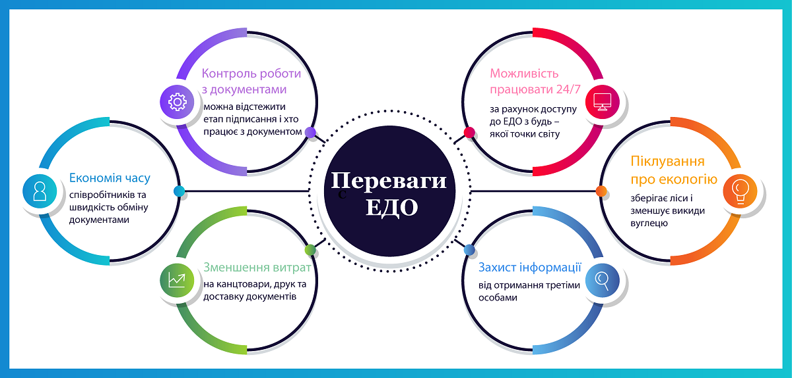
Рисунок 1.1 — Переваги електронного документообігу
Запровадження електронного документообігу може скоротити кількість служб, залучених до роботи з документами (кур’єрів, діловодів тощо). На графіку нижче показано, наскільки скорочено час на різних етапах обробки документа завдяки заміні паперового процесу на цифровий. У випадку електронного документообігу, коли змінюються зовнішні умови, наприклад вимога змінити форму звітності, вартість реорганізації документообігу значно нижча [10].

  - Використання ЕЦП в електронному документообігу

Однією з найважливіших функцій СЕД та ЕСМ є можливість застосування в цих системах механізму ЕЦП.
Світовий досвід розвитку СЕД показує, що перспективи застосування ЕЦП в електронному документообігу та суміжних областях дуже великі. Спостерігається стрімкий розвиток технологій потокового сканування та розпізнавання графічних образів, що дозволяє перевести практично будь-які паперові документи в електронний вигляд та забезпечити ефективний повнотекстовий пошук за ними.
У поєднанні із загальною тенденцією до прискорення прийняття рішень щодо документів та потребою саме в юридично значущих електронних документах це призводить до того, що електронний цифровий підпис стає затребуваним, як ніколи раніше.
Термін «електронний підпис» вперше був запропонований в 1976 році Вітфілдом Діффі і Мартіном Хелманом. Це був той час, коли електронного підпису ще не було як такого, а його ідея існувала лише в теорії. Роком пізніше Рональдом Рівестом і його колегами була створена послідовність RSA, яка дозволяла створювати найпростіші електронні підписи. В середині 80-х років Рональд Рівест значно просунувся в дослідженні питання електронного підпису. Їм були розроблені критерії безпеки до основних атрибутів цифрового підпису, описані моделі атак на алгоритми ЕЦП, а також запропонована схема GMR, що відповідає описаним вимогам (Криптосистема Гольдвассер - Мікалі). В цей же період були створені перші алгоритми на основі цих критеріїв [11].
В Україні алгоритми формування і перевірки електронного підпису описуються Державним Стандартом України 4145-2002 «Інформаційні технології. Криптографічний захист інформації. Цифровий підпис, що ґрунтується на еліптичних кривих. Формування та перевірка» (далі — ДСТУ 4145-2002), прийнятим і введеним і дію наказом державного комітету України з питань технічного регулювання та споживчої політики від 28 грудня 2002 року No 31 [4].
ЕЦП знаходить широке застосування в різних системах та видах документообігу, в організаціях та на підприємствах, між юридичними особами та відомствами. Для внутрішньо-корпоративного документообігу ЕЦП може застосовуватися відповідно до внутрішніх документів, наприклад, службових записок, відряджень тощо. У використанні ЕЦП в СЕД звернення документів усередині компанії доречно говорити про застосування некваліфікованої ЭЦП
Може здатися, що електронний цифровий підпис у цій системі — зайвий елемент, і все можна відрегулювати правами доступу. Однак у системі електронного документообігу завжди є адміністратор, який має повні права доступу до всіх документів. Завжди існує ймовірність, що документ може бути змінено без відома заінтересованих осіб, а відстежити такі зміни практично неможливо [11].

    - Механізм роботи ЕЦП. Електронний цифровий підпис створюється за допомогою закритого ключа та перевіряються за допомогою відкритого ключа. Коли ЕЦП створюється, автор отримує інформацію про закритий ключ. Отже, наявність у автора такого ключа є доказом того, що він володіє тим чи іншим електронним підписом, і він не може відмовитися від права володіння електронним підписом. Таким чином завжди можна визначити авторство електронного підпису. Є кілька варіантів створення електронних підписів:
- на основі симетричного алгоритму шифрування. Програма передбачає що у системі є третя сторона — арбітр із взаємною довірою Сам файл, зашифрований однією стороною, є авторизацією файлу ключ і передати його арбітру;
- на основі алгоритму асиметричного шифрування. На даний момент це Схеми електронного підпису є найпоширенішими та широко використовуваними.
Крім того, існують інші типи цифрових підписів (групові підписи, неспростовні підписи, довірені підписи), які є модифікаціями наведених вище.
В даний час для створення електронних підписів використовуються алгоритми Асиметричне шифрування або алгоритми з відкритим ключем, оскільки вони переважають над симетричним шифруванням.
Технології електронно цифрового підпису на основі асиметричного шифрування базується на наступних принципах:
- пара дуже великих чисел (відкритий ключ і закритий ключ) може бути згенерована так, що, знаючи відкритий ключ, неможливо обчислити закритий ключ протягом тривалого часу. Механізми генерації ключів чітко визначені та добре відомі. При цьому кожному відкритому ключу відповідає певний закритий ключ. Якщо користувач розкриває свій відкритий ключ, то ви можете бути впевнені, що тільки він має відповідний закритий ключ;
- існують надійні методи шифрування, які дозволяють шифрувати повідомлення закритим ключем так, щоб розшифрувати його можна було тільки відкритим ключем. Механізм шифрування є загально-відомим;
- якщо електронний документ можна розшифрувати за допомогою відкритого ключа, ви можете бути впевнені, що він був зашифрований унікальним закритим ключем. Якщо документ розшифровується за допомогою відкритого ключа користувача, то це підтверджує його авторство: тільки цей користувач може зашифрувати цей документ, оскільки він є єдиним власником закритого ключа [11].
Однак через його обсяг було б незручно шифрувати весь документ, тому шифрується лише його хеш — невелика кількість даних, суворо прив’язана до документа за допомогою математичних перетворень для його ідентифікації. Для обчислення хеш-значення використовується криптографічна хеш-функція, яка гарантує виявлення змін документа під час перевірки підпису. Хеш-функції не є частиною алгоритму електронного підпису, тому в схемі можна використовувати будь-яку надійну хеш-функцію. Зашифрований хеш є електронним підписом.
Використання хеш-функції має такі переваги:
- обчислювальна складність. Як правило, генерація хешу цифрового документа у багато разів менша, ніж вихідний документ, а алгоритм обчислення хешу є швидшим, ніж алгоритм електронного підпису. Таким чином, створення хешу документа та його підписування відбувається набагато швидше, ніж підписання самого документа;
- сумісність. Більшість алгоритмів працюють із рядками бітів даних, але деякі використовують інші представлення. Хеш-функції можна використовувати для перетворення довільного введеного тексту в потрібний формат;
- цілісність. У деяких схемах великі електронні документи потрібно розбити на достатньо малі частини, щоб застосувати електронний підпис без використання хеш-функції. Під час перевірки неможливо визначити, чи всі блоки отримано та в правильному порядку.
Електронні підписи не зобов’язані використовувати хеш-функцію, сама функція не є частиною її алгоритму, тому будь-яку хеш-функцію можна використовувати або не використовувати взагалі.
Більшість ранніх систем електронного підпису використовували секретну функцію, мета якої була близька до односторонньої функції. Такі системи вразливі до атак з використанням відкритих ключів, оскільки, вибравши довільний електронний підпис і застосувавши до нього алгоритм перевірки, можна отримати вихідний текст. Щоб цього уникнути, з електронними підписами використовуються хеш-функції, тобто підпис розраховується не по відношенню до самого документа, а по його хешу. У цьому випадку в результаті перевірки можна отримати лише хеш-значення вихідного тексту, тому, якщо використовувана хеш-функція є криптографічно стабільною, отримати оригінальний текст буде дуже важко, а це означає, що ця атака стає неможливим.
Схеми асиметричного електронного підпису належать до криптографічних систем з відкритим ключем. Але на відміну від симетричних алгоритмів шифрування, зашифрований за допомогою відкритого ключа, і розшифровка — за допомогою закритого (тільки одержувач, який знає ключ), у схемі асиметричного цифрового підпису, яка підписує здійснюється за допомогою закритого ключа та перевірки підпису — з використанням відкритого (будь-хто може розшифрувати та перевірити підпис одержувач).
Схеми цифрового підпису зазвичай складаються з 3 алгоритмів:
- алгоритм генерації ключа — випадковий вибір закритого ключа з набору можливих закритих ключів і обчислення відповідного відкритого ключа;
- алгоритм підпису — використання закритого ключа для заданих документів;
- алгоритм перевірки підпису — Використовуйте відкритий ключ для визначення дійсності підпису документа та даних підпису.
Для того, щоб використання цифрових підписів було доцільним, мають бути виконані дві умови:
- підпис має бути перевірено за допомогою відкритого ключа, який відповідає тому самому закритому ключу, який використовується для його підписання;
- без закритого ключа створити легітимний електронний підпис має бути обчислювально складно;
- електронні цифрові підписи слід відрізняти від кодів автентифікації повідомлень (MAC).
Забезпечення цього в усіх асиметричних алгоритмах цифрового підпису
залежить від наступних обчислювальних завдань:
- Задачі дискретного логарифмування (EGSA);
- Задача розкладання числа на прості множники (RSA).
Алгоритм електронного підпису поділяється на звичайний електронний підпис та електронний підпис відновлення документів. Коли під час відновлення документа перевіряється електронний підпис, тіло документа відновлюється автоматично, і його не потрібно додавати до підпису [11].
Традиційні електронні підписи вимагають додавання документів до підпису. Всі алгоритми, які підписують хеші документів, називаються звичайними електронними підписами. Електронні підписи з функціями відновлення документів зокрема включають RSA. Схеми електронного підпису можуть бути одноразовими та багаторазовими. В одноразовій схемі змінювати ключ необхідно після перевірки справжності підпису, в багаторазовій — не потрібно. Крім того, алгоритми електронного підпису поділяються на детерміновані та імовірнісні. Детерміновані алгоритми обчислюють той самий підпис, використовуючи ті самі вхідні дані.
Імовірнісний алгоритм складніше реалізувати, оскільки він вимагає надійного джерела ентропії, але для одних і тих самих вхідних даних сигнатура може бути різною, що підвищує криптографічну стійкість. В даний час багато детермінованих сценаріїв були модифіковані в імовірнісні. У деяких випадках, наприклад при потоковій передачі даних, алгоритм електронного підпису може працювати надто повільно. У цьому випадку використовується швидкий електронний підпис. Прискорення сигнатур досягається за рахунок алгоритмів з меншою модульністю обчислень і переходів до принципово інших методів обчислень.
Обчислення можна проводити двома способами: на основі математичних приладів на еліптичних кривих (ДСТУ 4145-2002, ECDSA) і на основі полів Галуа (ГОСТ Р 34.10-94, DSA). Одним із багатьох прикладів алгоритмів підпису є алгоритм цифрового підпису (DSA), розроблений Національним інститутом стандартів і технологій (NIST). Електронний підпис DSA — це пара великих чисел — двійкових рядків. Електронні підписи розраховуються з використанням певних параметрів, щоб можна було перевірити цілісність даних і особу підписувача повідомлення. DSA надає можливість створювати та перевіряти підписи [11].
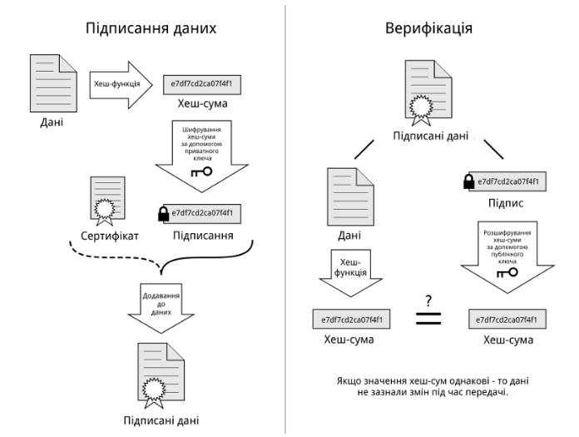
Рисунок 1.2 — Переваги електронного документообігу
Закритий ключ використовується для створення цифрового підпису, а відкритий ключ, який відповідає (але не дорівнює) закритому ключу, використовується для перевірки підпису. У кожного користувача є пара ключів - відкритий ключ і закритий ключ. Відкриті ключі вважаються відкритими. Приватний ключ зберігається в секреті. Будь-хто може використовувати відкритий ключ користувача для перевірки підпису користувача. Лише власник закритого ключа може створити підпис самостійно [11].

  - Реалізація документообігу

    - Навіщо потрібен електронний документообіг. Електронний документообіг — це високотехнологічний і прогресивний підхід дає змогу різко підвищити ефективність діяльності органів державної влади та місцевого самоврядування, (муніципалітети безпосередньо підпорядковуються центральному уряду).
Запорукою успішної роботи є ефективна діяльність співробітників. Але вчорашній спосіб обробки інформації для якісного обслуговування потреб громадян вже не є актуальним. Сьогодні варто мати доступ до інформаційніих ресурсів та скорочувати тимчасові витрати на вирішення завдань, не пов'язаних із обслуговуванням громадян.
Відсутність потреби вручну розмножувати документи, відстежувати переміщення паперові документи всередині організації, контролювати порядок передачі конфіденційних відомостей Значно скоротилася вартість праці робітників. Наскрізний автоматизований контроль виконання на всіх етапах документообігу значно підвищує якість роботи виконавців і скорочує час підготовки документації.
Спільне використання систем електронного діловодства та сховищ інформації дозволяє систематизувати та об'єднувати інформацію, що полегшує її аналіз та складання звітів. Для пошуку прихованих закономірностей у великих масивах даних можна приймати більш ефективні рішення та дії, засновані на відповідних технологіях вилучення інформації з даних.
Все це можливе лише в системі управління, побудованої на основі повністю електронного документообігу.
Інформаційні без паперові технології полегшують процес керування знаннями. Вони утворюють основу рішень, які забезпечують автоматизований та централізований обмін знаннями та витягують лише необхідну інформацію з усіх доступних джерел.
Системи електронного діловодства та документообігу можуть сприяти створення нової організаційної культури, зробивши роботу службовців легшою, цікавішою та значущою. Інформаційні технології дозволяють службовцям працювати не тільки над виконанням внутрішньовідомчих завдань, а й спільними зусиллями вирішувати ширший спектр проблем. Інформаційні технології можуть також виступати як каталізатор, завдяки якому органи влади перейдуть на новий рівень взаємовідносин із населенням, коли державні службовці безпосередньо відповідатимуть на запити громадян і ставитимуться до ним як до клієнтів, а не як до докучливих відвідувачів [12].

    - Забезпечення підготовки документів. Відмінність процесів підготовки текстів документів для автоматизованого документообігу від цих процесів в електронному документообігу, невелика. В описі автоматизації документообігу сказано, що в більшості випадків реальна робота по створенню документів вже виконується в електронному вигляді. Такий порядок роботи вже звичний для службовців, і мету рішення — запропонувати найсучасніші засоби організації роботи.
Оскільки в автоматизованому документообігу використовуються найсучасніші рішення та критерієм відбору є лише їх поєднання з паперовим документообігом, то нічого переважно нового в електронному документообігу не міститься.
Дуже важливою перевагою технології підготовки документів, що використовується в електронному документообігу та діловодстві, є можливість автоматизації всього процесу узгодження та затвердження документа, у тому числі і з використанням електронних аналогів власноручного підпису.
Крім того, система ЕДО дозволяє працювати з єдиним сховищем об'єктів, в якому містяться як неофіційні дані, так і документи, що опрацьовуються «офіційним» документообігом та архівною справою.
Все це дозволяє суттєво підвищити ефективність праці під час підготовки документів, оскільки єдиним інструментам пошуку та аналізу даних доступне все інформаційне простір. У підготовці нових документів можуть легко використовуватися не лише особисті або колективні напрацювання службовців, а й фрагменти чи аналітичні матеріали, отримані на основі дослідження всіх (при безумовному контролі прав доступу до інформації) наявних документів. Це істотно підвищує ефективність праці та якість підготовлюваних документів. Тільки технологія ЕДО дозволяє сформувати та успішно експлуатувати єдину базу знань у повній відповідності до подання цього терміну в концепції «управління знаннями»

  - Опис предметної області

Предметною областю даної кваліфікаційної роботи є програмного забезпечення для автоматизації документообігу з системою криптографічного захисту всередині фірми.
Актуальність цього програмного рішення полягає в тому, що в організації проходить безліч документів щодня, і персонал, який працює в даному відділі, просто не справляється із цим потоком роботи. Програмний продукт DigitalDox дозволяє прискорення роботи в кілька разів завдяки тому, що програма працює за шаблонами даної державної установи, для чого достатньо ввести дані в програму та запустити процес створення документа. На даний момент у співробітників немає шаблону, тому доводиться вводити ті самі дані кілька разів. Так само дана програма дозволяє контролювати виконання документа та шифрування всієї інформації.
Програмне рішення для автоматизації ЕДО повинно забезпечувати:
- автоматизацію документообігу;
- криптографічне шифрування даних;
- швидкість роботи програмного забезпечення.

  - Аналіз існуючих рішень для автоматизації документообігу

На даний момент ринок пропонує досить широкий вибір СЕД, які можуть відповідати вимогам та завданням автоматизації документообігу на підприємстві, які мають різні вимоги до програмного забезпечення.
В якості СЕД представлених на українському ринку, були переглянуті наступні програмні рішення:
FossDoc — рішення на платформі FossLook, призначене для створення електронного архіву документів, організації корпоративного документообігу (workflow) і автоматизації бізнес-процесів на підприємствах, в установах і організаціях будь-якого роду діяльності. Програма дозволяє вирішити велику кількість завдань, реалізація яких покладена на відповідні модулі.
Система може бути легко перелаштована з урахуванням специфіки роботи кожного конкретного підприємства. Система автоматизує всі аспекти сучасного діловодства:
- створення реєстраційно-контрольних карток, РКК (карток документа);
- відправку доручень (аналог "бігунка" в звичайному документообігу);
- облік паперових оригіналів за допомогою спеціальних журналів;
- здійснення контролю над виконанням документів;
- підготовку резолюцій; роботу з електронно-цифровим підписом, генерацію звітів [13].
elDoc — це високотехнологічне рішення рівня Enterprise, що розроблене на сучасних web 2.0 технологіях для автоматизації процесів обміну документами та організації електронного документообігу. Вбудовані конструктори процесів та форм документів дозволяють створювати нові форми документів та маршрути процесів не залучаючи розробників.
Конструктор процесів дозволяє встановлювати та змінювати логіку процесу як на рівні адміністратора система, так і рівні ініціатора документу, а форми документів легко кастомізуються під вимоги організації.
Система elDoc дозволяє оперативно, в режимі реального часу, відстежувати статус документу, здійснювати контроль виконання доручень та будувати звітність.
Система elDoc підтримує функціонал автоматичних нагадувань про події в системі шляхом надсилання email-повідомлень. Навіть якщо Ви випустили з уваги щось важливе, система elDoc сповістить користувачів про необхідність виконати дії згідно встановлених резолюцій [14].
Optima WorkFlow — є комплексною прикладною платформою для створення рішень в галузі управління документами, що інтегрує в себе інформаційні технології провідних зарубіжних виробників, в тому числі засоби криптографічного захисту інформації, засновані на міжнародних стандартах.
Закладений в основу розробки продукту інтеграційний підхід, заснований на застосуванні готових до використання і перевірених в ході тривалої експлуатації програмних компонентів, дозволяє в ході експлуатації «OPTIMA-WorkFlow» застосовувати можливості програмних рішень та інформаційних технологій, що здобули собі репутацію лідерів в своїй галузі.
Застосування в якості серверного компонента «OPTIMA— WorkFlow» сучасних систем управління базами даних (Microsoft SQL Server або Oracle Database) забезпечує всі переваги використання «клієнт-серверної» архітектури, надійну і стійку взаємодію з ресурсами обчислювальних мереж і операційних систем, здатність до масштабування рішення і до функціонування в розподілених корпоративних обчислювальних мережах [15].

  - Постановка задачі

Основним завданням даної кваліфікаційної роботи є розробка програмного продукту, для автоматизації роботи документообігу з криптографічною системою захисту, а саме проектування та реалізація на практиці, а також тестування цього ПЗ і впровадження його в експлуатацію.
Програмне забезпечення має виконувати наступні функції:
- Аутентифікація користувачів та надання їм прав згідно їх посад.
- Експорт основних видів документів за допомогою шаблонів.
- Реалізація криптографічної системи з відкритим ключем (ЕЦП).
- Зв’язки між різними категоріями працівників організації.
- Створення архіву для контролю виконання документації.
- Облік зареєстрованих користувачів.
- Пошук по параметрам (id, прізвище, номер телефону, посада, архів).
- Редагування та видалення записів співробітників.

РОЗДІЛ 2 ПРОЕКТУВАННЯ СИСТЕМИ ЕЛЕКТРОННОГО ДОКУМЕНТООБІГУ

  - Структурно-функціональне моделювання процесу документообігу

Етап формування вимог до інформаційної системи є одним із найважливіших етапів перед процесом проектування. Одним із етапів цього етапу є дослідження об’єктів автоматизації та побудова моделі їх діяльності. Існує два типи моделей — моделі «як є» та моделі «майбутнього». Кожен з них відображає інформаційну та функціональну сторони діяльності організації.
Методи структурного аналізу та проектування (SADT) були розроблені для побудови функціональних моделей складних систем. На його основі активно створювався стандарт IDEF0. Основним принципом методології IDEF0 є представлення системи у вигляді набору взаємопов'язаних блоків, що відображають функції, операції та процеси [16].
Контекстна діаграма моделі зображена на рисунку 2.1. Ця діаграма описує модель процесу організації документообігу в узагальненому вигляді.
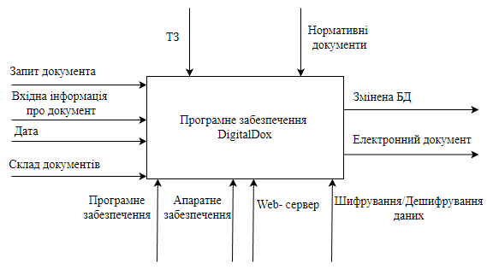
Рисунок 2.1 — Контекстна діаграма IDEF0
У центрі діаграми розташований блок основної діяльності. Для нашого завдання — є розробка програмного забезпечення, для автоматизації роботи документообігу з використанням криптографічних систем захисту.
В ролі вхідних даних є:
- запит документа;
- вхідна інформація про документ;
- дата;
- склад документів.
Основними механізмами виконання цього процесу є саме ПЗ, яке виконує обробку документа, апаратне забезпечення, яке виконує обчислення, і за його допомогою веб-сервер, який очікує запитів користувачів і виконує їх обробку, і модуль шифрування, який буде забезпечувати захист інформації.
Контекстні діаграми розбиваються на діаграми нижчого рівня, щоб показати внутрішні процеси, що відбуваються в них. Усі дуги та з’єднання з батьківської діаграми переносяться на діаграму декомпозиції. Основна карта розкладається на наступні блоки, як показано на рисунку 2.2.
- авторизація;
- робота з документами;
- перегляд звітної інформації.
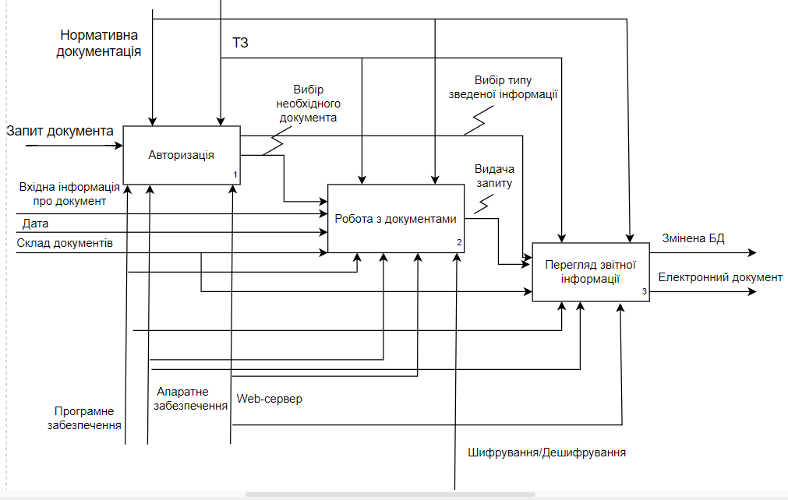
Рисунок 2.2 — Діаграма декомпозиції IDEF0 (перший рівень)
Вхідними даними до діяльності «авторизація» є запит документа. Для «роботи з документами» вхідними даними є: вхідна інформація про документ, дата, склад документів. Вхідними даними до діяльності «перегляд звітної інформації» є інформація про користувача, що завантажує документ. Стрілками контролю для діяльностей «авторизація», «робота з документами» та «перегляд звітної інформації» — «Технічне завдання» та «Нормативна документація». Стрілками механізмів для діяльностей «авторизація», «робота з документами» та «перегляд звітної інформації» — «Апаратне забезпечення», «Програмне забезпечення» та «Web-сервер», а для діяльності «Робота з документами» − «Шифрування/Дешифрування».
Діаграма декомпозиції показана на рисунку 2.3 відображає процеси що відбуваються в «Отримання запиту».
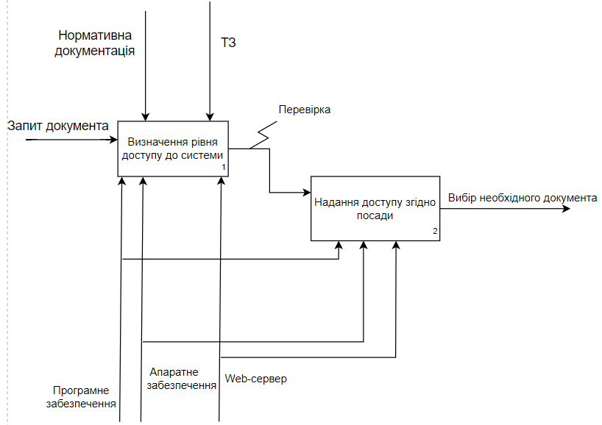
Рисунок 2.3 — Діаграма декомпозиції IDEF0 «Авторизація».
Діаграма декомпозиції показана на рисунку 2.4 відображає процеси що відбуваються в «Робота з документами».
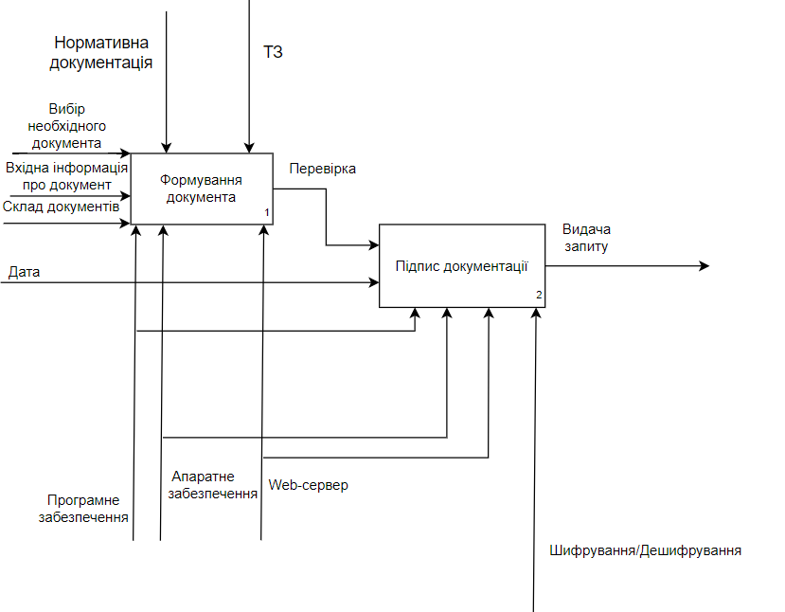
Рисунок 2.4 — Діаграма декомпозиції IDEF0 «Робота з документами»
Діаграма декомпозиції показана на рисунку 2.5 відображає процеси що відбуваються в «Перегляд звітної інформації».
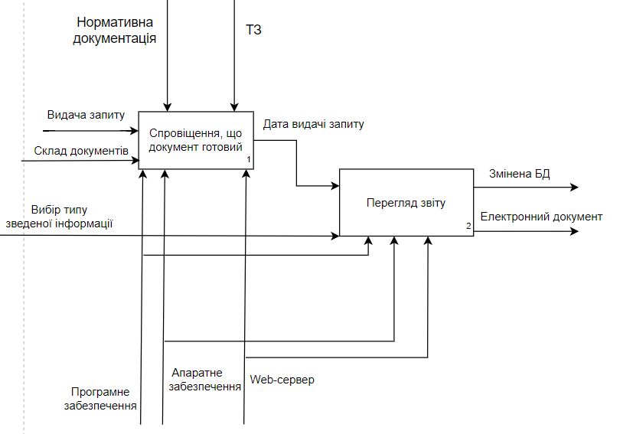
Рисунок 2.5 — Діаграма декомпозиції IDEF0 «Перегляд звітної інформації».
Було виконано аналіз всіх процесів, що проходять в системі та показано їх на діаграмах. Проведена декомпозиція для більш точного розуміння зв’язків між процесами.

  - Моделювання функціоналу та структури за допомогою UML-діаграм

    - Створення діаграми використання. Use Case — це техніка, що використовується в розробці програмного забезпечення або інформаційних систем для задоволення функціональних вимог даної системи. Діаграми використання описують взаємодії, які відбуваються між "акторами" - ініціаторами взаємодії між самою системою та існуючими системами. Варіант використання складається з ряду простих покрокових представлень. Сам USE CASE описує систему, її середовище та зв’язок між системою та її середовищем. Опис послідовності дій, що виконуються системою, які призводять до значення для певного актора.
Діаграма використання використовуються для організації поведінкових речей у моделі. Використання опцій реалізовано спільно. Графічна версія діаграми прецедентів показана нижче разом із таблицею акторів [17].
Таблиця 2.1 — опис акторів інформаційної системи
Актор | Короткий опис
Системний адміністратор | Користувач, який відповідає за реєстрацію співробітників в системі, має права на редагування та видалення інформації про співробітників
Начальник відділу | Користувач, який відповідає за формування наступних документів(відрядження, розпорядження, рішення), має доступ до пошуку інформації про співробітників, архіву, та модулю шифрування документів.
Головний спеціаліст | Користувач який відповідає за формування наступних документів(звіт по проекту, підсумковий звіт, службова записка), має доступ до пошуку інформації про співробітників, та модулю шифрування документів.
Спеціаліст | Користувач який відповідає за формування наступних документів(заява, статус проекту, службова записка ), має доступ до модулю шифрування.

Функції акторів системи:
- актор «Системний Адміністратор» використовує систему для редагування записів, оновлення бази даних, а також підтримкою програмного забезпечення;
- актор «Начальник відділу» використовує систему запиту звітів підлеглих працівників, виконує моніторинг документообігу у відділі;
- актор «Головний спеціаліст» використовує систему для формування підсумкових звітів, та запиту звітів у підлеглих працівників;
- актор «Спеціаліст» використовує систему для формування звітів щодо статусу проектів, службових записок та заяв.
Сценарії та хід їх виконання представленні в таблиці 2.2.
Таблиця 2.2 — опис сценаріїв та їх використання
Сценарій | Короткий опис
1 | 2
Авторизація | Виконується системним адміністратором, начальником відділу, головним спеціалістом та спеціалістом, дозволяє війти в систему та надає права відповідно до посади.
Формування документів | Виконується начальником відділу, головним спеціалістом та спеціалістом, дозволяє заповнювати та конвертувати шаблони документів в pdf та docx
Зашифрувати | Виконується , начальником відділу, головним спеціалістом та спеціалістом, дозволяє зашифрувати документ
1 | 2
Розшифрувати | Виконується , начальником відділу, головним спеціалістом та спеціалістом, дозволяє дешифрувати документ

Продовження таблиці 2.2
Додати новий обліковий запис | Виконується системним адміністратором, дозволяє додавати обліковий запис співробітника
Редагування даних | Виконується системним адміністратором, дозволяє редагувати та видаляти дані співробітників
Пошук | Виконується начальником відділу, головним спеціалістом, дозволяє здійснити пошук по параметрам, переглянути архів

Діаграма прецедентів для програмного забезпечення автоматизації документообігу DigitalDox зображено на рисунку 2.6.
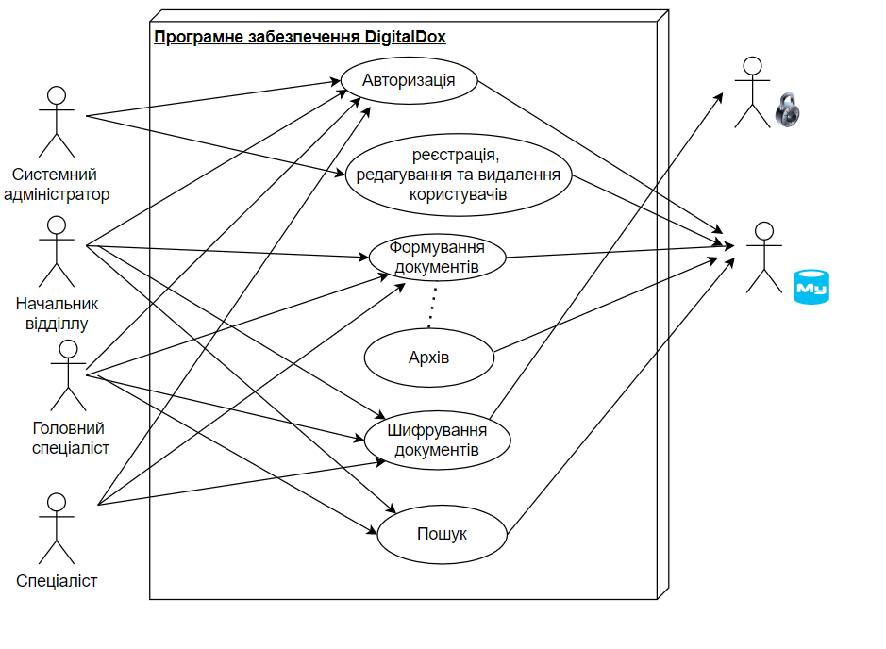
Рисунок 2.6 — Діаграма прецедентів
    - Створення діаграми послідовності. Діаграма послідовності показує взаємодію об’єктів, відсортованих у такому порядку іноді. Зокрема, такі діаграми показують залучені об’єкти та послідовність відправити повідомлення.
На рисунку 2.7 представлена діаграма послідовності формування електронного документа. Користувач переходить в список документів, обирає шаблон, заповнює поля інформацією, яка буде перенесена в архів та базу даних, якщо всі поля будуть заповнені, документ буде сформовано, якщо не всі поля будуть заповнені то програма виводить помилку про некоректність введення даних або про поля які не були заповнені. Опис повідомлень, що будуть відображатися на діаграмі послідовностей, занесемо його в таблицю 2.2.
Таблиця 2.2. — Опис повідомлень
Номер повідомлення | Об'єкт - відправник повідомлення | Об'єкт - одержувач повідомлення | Назва
1 | Начальник відділу | Список документів | Список документів
2 | Список документів | Конвертувати документ | Заповнити шаблон
3 | Начальник відділу | Конвертувати документ | Підтвердити інформацію
4 | Начальник відділу | Конвертувати документ | Зберегти документ
5 | Конвертувати документ | Архів | Зберегти дані
6 | Конвертувати документ | Реєстрація в БД | Зберегти дані
7 | Реєстрація в БД | Архів | Переглянути інформацію про документ
8 | Реєстрація в БД | Реєстрація в БД | Перевірка даних
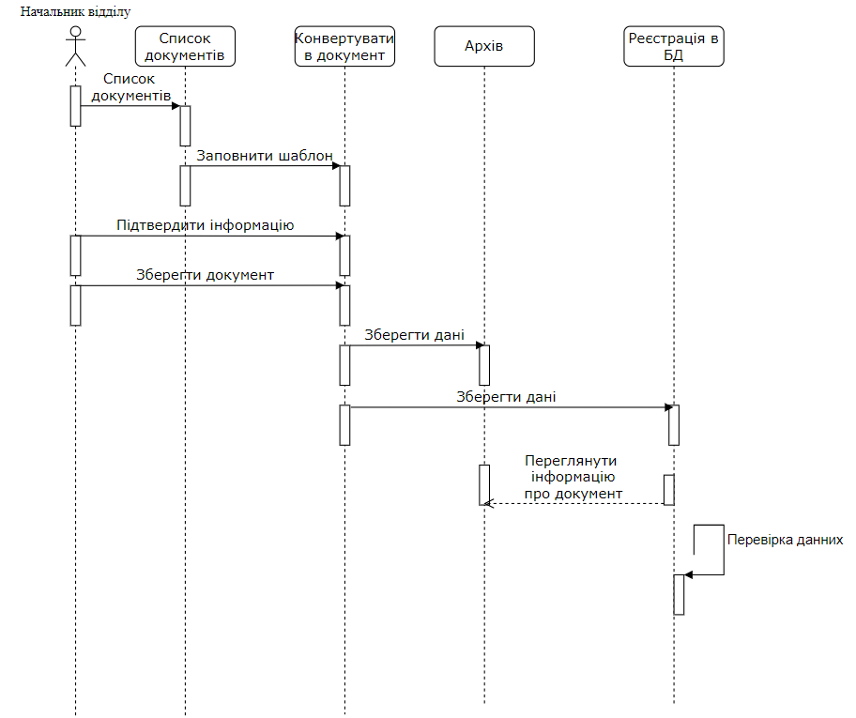
Рисунок 2.7 — Діаграма послідовності

    - Створення діаграми кооперації. Діаграма кооперації показує структурну організацію об’єктів, які надсилають і отримують повідомлення. Об’єкти, що представляють екземпляри класів, зв’язки між ними, які, у свою чергу, є асоціаціями та екземплярами повідомлень, розміщуються на діаграмі кооперації. З’єднання доповнюються стрілками повідомлень і відображаються лише ті об’єкти, які беруть участь у змодельованій кооперативній реалізації. Далі, як і на діаграмах класів, структурні зв'язки між об'єктами показані у вигляді різних сполучних ліній.
Об'єднання може бути доповнено назвою ролі, яку об'єкт відіграє у цьому зв'язку. Також показані динамічні взаємозв'язки - потік повідомлень зображено у вигляді стрілок із вказівками напрямку біля сполучних ліній між об'єктами, що вказують назви повідомлень та їх порядкові номери в загальній послідовності повідомлень [18].
На рисунку 2.8 зображено діаграму кооперації для типового випадку використання програмного забезпечення «DigitalDox» — формування електронного документа та його шифрування.
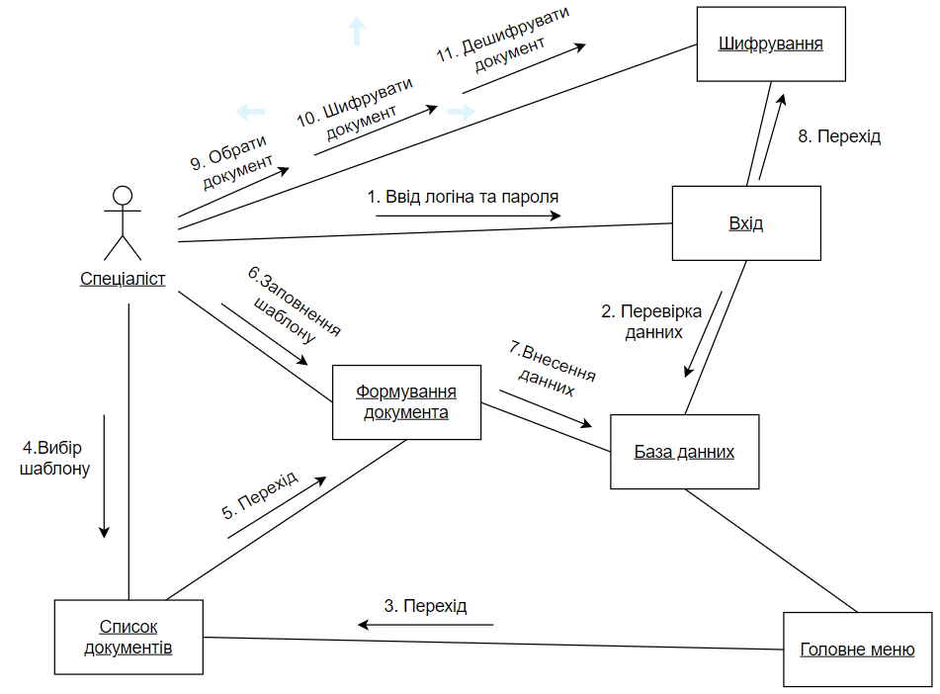
Рисунок 2.8 — Діаграма кооперації «формування електронного документа»

    - Створення діаграми станів. Діаграма стану — добре відомий метод опису поведінки системи. Вони визначають усі можливі стани, в яких може перебувати конкретний об’єкт, і навіть процес зміни стану об’єкта внаслідок наслідків певних подій. Діаграма станів зображена на рисунку 2.9, показує життєвий цикл користувача який планує увійти у систему.
При авторизації користувача виконуються наступні дії:
- Ввід користувачем логіну, імені та паролю.
- Перевірка даних на правильність вводу.
- З’єднання з базою даних.
- Вхід в систему.
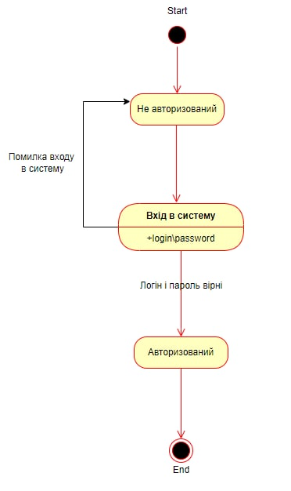
Рисунок 2.9 — Діаграма станів процесу «авторизації»

    - Створення діаграми діяльності. Діаграми діяльності в основному описують потік різних дій, які будуть розроблені в системі. Кожен процес має початок, рішення, яке може мати місце в системі, і місце в системі, де він закінчується. Діаграма діяльності в основному має майже подібну структуру до блок-схеми або блок-схеми в структурованій системі. Ця діаграма діяльності базується на варіанті використання або варіантах використання на діаграмі варіантів використання [17].
На рисунку 2.10 зображено діаграму діяльності для яка відображає процес реєстрації нового користувача в системі.
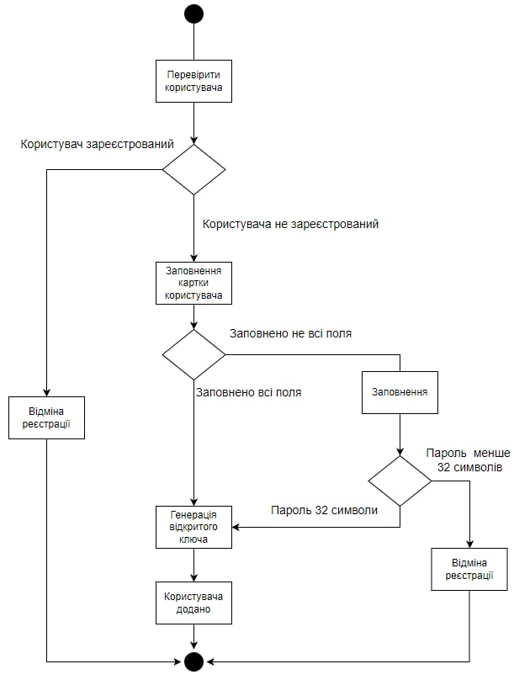
Рисунок 2.10 — Діаграма діяльності процесу «реєстрації користувача»
На рисунку 2.11 зображено діаграму діяльності для яка відображає процес шифрування/дешифрування документа.
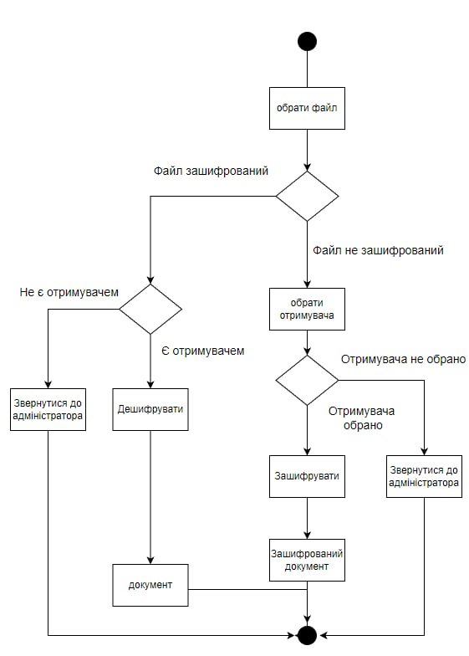
Рисунок 2.11 — Діаграма діяльності процесу «шифрування/дешифрування документа»

    - Створення діаграми топології. Діаграми топології показують конфігурацію виконують блоків або частин системи, включаючи апаратне і програмне забезпечення, яке на них виконується. Діаграми топології досить прості моделі, які використовуються для відображення того, як апаратні і програмні блоки будуть розташовані для виконання програми [19].
Побудуємо діаграму топології зображену на рисунку 2.12.
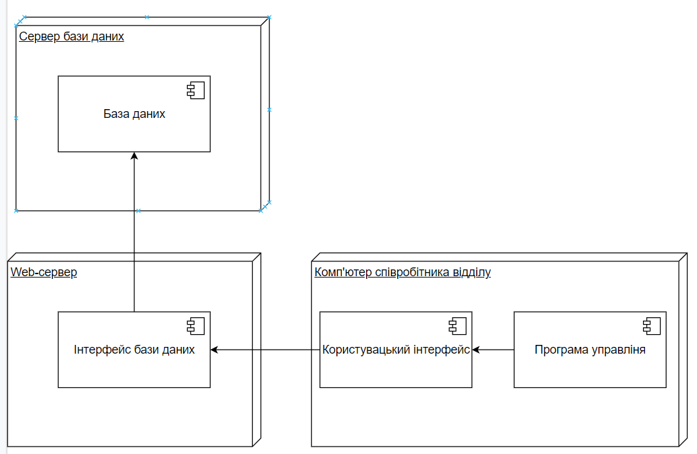
Рисунок 2.12. — Діаграма топології.
Працівник відділу взаємодіє із системою шляхом використання програми для управління. Програма відправляє запити та отримує відповіді від
web-сервера. Web-сервер використовує інтерфейс бази даних для доступу до даних, їх зміни, видалення або модифікації.

РОЗДІЛ 3

РОЗРОБКА ПРОГРАМНОГО ЗАБЕЗПЕЧЕННЯ ДЛЯ АВТОМАТИЗАЦІЇ ДОКУМЕНТООБІГУ З ВИКОРИСТАННЯМ КРИПТОСИСТЕМ

  - Вибір мови програмування

На ранніх етапах розробки програми постає питання вибору мови програмування: C++ чи C#?
Щоб відповісти на питання, що виникають під час розробки, необхідно провести порівняння за такими критеріями:
- швидкість розробки;
- різноманітність бібліотек;
- вимогливість та продуктивність коду;
- зручність налаштування;
- мова та синтаксис;
- вартість підтримки;
- ризики;
- самодостатність додатків;
- зручність збірки;
- висновок.

    - Швидкість розробки. C# є швидшим на початкових етапах розробки та швидше приведе вас до вихідного рішення. Можна сказати, що C# значно перевершував швидкість розробки C++.
Однак C# включає багато накладних витрат, а бібліотеки додаються перед компіляцією, тому швидкість розробки C++ і C# майже однакова.
Отже, у короткотермінових проектах швидкість розробки C# є перевагою, але в довгострокових проектах перевага незначна [20].

    - Вимогливість до ресурсів та продуктивність коду. Звичайно, відповідь залежить від мети та цілей. Загалом C++ переважає в швидкості розробки, через нижчий рівень. Однак, щоб досягти такої високої продуктивності, вам потрібно використовувати його функції низького рівня та оптимізувати їх на мікрорівні.
Хоча це робить програму швидшою, фактичне кодування займає набагато більше часу, ніж у мові високого рівня. Мови високого рівня, такі як C#, спрямовані на скорочення часу кодування шляхом абстрагування від багатьох процесів. Отже, якщо вам потрібна швидша обробка чисел у реальному часі, C++ — це ваш вибір. Якщо вам потрібно щось швидко зібрати, C# краще [21].

    - Зручність налаштування. Під Windows налагодження C# зручніше, на відміну від C++. У C#, як і в інших мовах, що передували .NET, основною технікою налагодження є додавання точок зупину та дослідження того, що відбувається з кодом у певний момент під час його виконання [22].

    - Мова та синтаксис. C# є мовою на основі C, тому обидва синтаксиси подібні. Розробники використовують дужки для розділення структур кодування, подібно до об’єктно-орієнтованого коду в стилі C, включаючи залежності та бібліотеки. Якщо розробник знайомий з Java або C++, він легко перейде на C#. Однак перехід від C# до C++ може бути складнішим для розробників C#, оскільки це мова набагато нижчого рівня. C# обробляє більшість накладних витрат, які необхідно враховувати в програмі C++. Це лише одна з причин, чому C++ вважається важчою мовою для вивчення у світі розробки. Основна відмінність між правилами синтаксису C# і C++:
- C# не має глобальної функції, рішенням є створення статичного класу;
- C++ має файли заголовків, а C# — ні;
- замість заголовка #include на початку коду C++ застосувати оператор використання C# (наприклад, use System);
- C# підтримує одиночне успадкування, тоді як C++ підтримує множинне успадкування;
- покажчики не використовуються в C#, C# використовує посилання в небезпечному коді;
- C++ не підтримує кожен цикл, C# підтримує [23].

    - Зручність збірки. Створення проекту C++ набагато складніше, ніж створення проекту C#. Однак варто розуміти, що велика складність також забезпечує додаткову гнучкість, яка рано чи пізно стане в нагоді. Однак до цього моменту буде лише збільшувати витрати часу [22].

    - Висновок. C#.NET є однією з мов програмування Microsoft. Це найпотужніша мова програмування з усіх мов програмування, доступних у .NET Framework. C#.NET містить усі функції C++, VB.NET, JAVA та деякі додаткові функції. Мова програмування C# .NET розроблена як проста, сучасна, універсальна та повністю об’єктно-орієнтована мова програмування. З огляду на те, що C# було розроблено, щоб конкурувати з Java, він більше схожий на мову Java, але все ще має схожість із C++. ми самі. Обидві мови мають власні функції, які обертаються навколо спільної сутності — об'єкта. Таким чином, обидві є об’єктно-орієнтованими мовами та широко використовують подібні функції, такі як класи, поліморфізм і успадкування. C# і Java підтримують модульний підхід, який дозволяє повторно використовувати модулі коду в одному проекті в іншому. Повторне використання коду є привабливою особливістю цього модульного підходу та основною причиною, чому програмісти із задоволенням їх використовують. І C#, і Java підтримують єдине успадкування, тобто існує лише один шлях від будь-якого базового класу до його похідних класів. Однак у Java відсутні властивості та індексатори (а також делегати та події, але вони відсутні в багатьох інших місцях).
Програмне забезпечення планується розробляти під платформу Windows, тому кросплатформна сумісність не важлива. Необхідно створити програму зі зручним інтерфейсом, а цього можна досягти простіше та швидше за допомогою C#. Синтаксис C# легше зрозуміти людині, яка не має відношення до розробки програм, тому легше знайти людину, яка б завершувала та підтримувала програмне забезпечення. Крім того, бібліотеки на C# краще підходять для роботи з базами даних, а відповідно зв’язувати бази даних із програмним забезпеченням, яке ви розробляєте, буде легше та швидше. Підсумовуючи, я розглядаю вибір мови програмування C# та середовища розробки Visual Studio 2022 [24].

  - Вибір середовища розробки для бази даних

СУБД — це програма, призначена для створення, підтримки та спільного використання баз даних між кількома користувачами. Основними функціями СУБД є створення та видалення файлів даних та інформації, пошук і зміна необхідних даних.
Вибір СУБД проводився за такими критеріями:
- поширеність та популярність продукту. Рідкісна і невідома СУБД може бути просто забута в майбутньому своїм виробником і підтримка та розвиток створеної системи безпосередньо залежить від цього фактора;
- простота використання, адміністрування. Винятково економічний критерій — менш кваліфіковані кадри вимагають меншої винагороди за свою працю;
- надійність та стійкість сервера. Знижує витрати на підтримку працездатності системи. Надійність даних при їх зберіганні та обробці. Потрібно менше резервних операцій обробки даних;
- сумісність із вибраною програмною платформою. Сервер баз даних має бути не просто портований на обрану ОС, але й надійно та стійко працювати під нею;
- сумісність із поширеними серверами додатків. Є місце швидше зворотний критерій - сумісність поширених серверів додатків з вибирається сервером баз даних. Частково перегукується з першим критерієм — практично всі поширені СУБД підтримуються найпопулярнішими серверами додатків;
- гнучкість установок баз даних. Це необхідно для більш точного відображення та зберігання ресурсного наповнення предметної області, а також для підтримки внутрішніх зв'язків, цілісності та логічності інформації, що зберігається.
Цей проект відрізняється невисокими вимогами до СУБД, високі навантаження не прогнозуються. Експлуатація PostgreSQL пов'язана з додатковими фінансовими витратами. Тому в рамках цього проекту доцільно використовувати СУБД MySQL.
Програмне забезпечення MySQL є дуже швидким багато поточним, розрахованим на багато користувачів і надійним SQL-сервером баз даних (SQL - мова структурованих запитів). Сервер MySQL призначений як для критичних задач виробничих систем з великим навантаженням, так і для вбудовування в програмне забезпечення масового поширення. СУБД MySQL повною мірою відповідає поставленим критеріям:
- поширеність та популярність продукту. Не викликає жодних сумнівів — одна з найвідоміших і найпопулярніших платформ у світі. Більшість дрібних та середніх проектів, пов'язаних із базами даних, виконується із застосуванням MySQL;
- простота використання, адміністрування. MySQL активно використовується розвинений графічний інтерфейс користувача. Сервер здатний функціонувати довгий час у повністю автономному режимі;
- надійність та стійкість сервера. MySQL характеризується великою швидкістю, стійкістю та легкістю у використанні, є ідеальним рішенням для малих та середніх додатків. У малих та середніх проектах показник надійності наближається до показника більшості відомих серверів. Багато-потоковість. Підтримка кількох одночасних запитів;
- надійність даних при їх зберіганні та обробці. Все резервування даних здійснюється в автоматичному або напівавтоматичному режимі, як у будь-якому сучасному розвиненому сервері БД. Усі поля мають значення за промовчанням;
- гнучкість установок баз даних. Велика кількість підтримуваних типів даних (підтримка чисел довжиною від 1 до 4 байт (ints, float, double, fixed), рядків змінної довжини та міток часу) Всі дані зберігаються у форматі ISO Вбудована Утиліта перевірки та ремонту таблиці (isamchk). Легкість керування таблицею, включаючи додавання та видалення ключів та полів. Усі операції з рядками не звертають уваги на регістр символів в оброблюваних рядках. Гнучка система привілеїв та паролів. До 16 ключів у таблиці. Кожен ключ може мати до 15 полів [25].

  - Розробка бази даних

Розробка бази даних починається із загальної концепції. Для програмного забезпечення DigitalDox в базу даних повинна бути включена така інформація:
- інформацію про співробітників;
- інформацію про облікові записи користувачів;
- інформацію якою заповнюються шаблони документів;
- інформацію про контроль виконання документів(архів).
Таблиця «Users» містить інформацію про співробітників відділу та має наступні атрибути:
- id — ідентифікатор користувача, має тип лічильник, є первинним ключем, не може бути NULL;
- name — має тип varchar(255), не може бути NULL;
- surname — має тип varchar(255), не може бути NULL;
- fathername — має тип varchar(255), не може бути NULL;
- pib — має тип varchar(255), не може бути NULL;
- birthday — має тип date, не може бути NULL;
- degree — має тип varchar(255), не може бути NULL;
- post — має тип varchar(255), не може бути NULL;
- placeofresidence — має тип varchar(255), не може бути NULL;
- telnumber — має тип varchar(255), не може бути NULL;
- salary — має тип varchar(255), не може бути NULL.
Таблиця «Login» містить інформацію необхідну для верифікації та авторизації користувачів в системі та має наступні атрибути:
- id — ідентифікатор користувача, має тип лічильник, не може бути NULL;
- login — має тип varchar(255), не може бути NULL;
- password — має тип varchar(255), не може бути NULL;
- publicKey — має тип varchar(255), не може бути NULL;
- adminaccess — має тип TinyInt(1);
- general — має тип TinyInt(1);
- generalspecialist — має тип TinyInt(1);
- specialist — має тип TinyInt(1).
Вміст таблиць «Login» і «Users», представлено на рисунках 3.1 і 3.2.
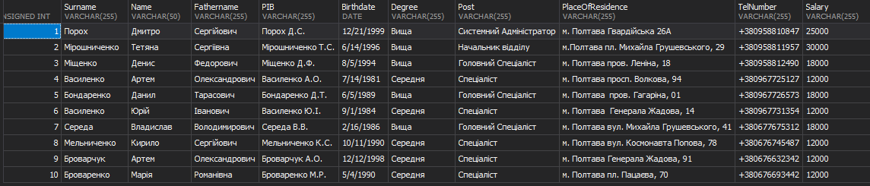
Рисунок 3.1 — Таблиця «Users»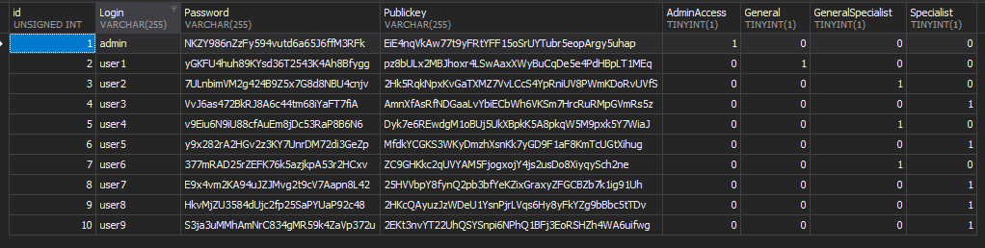
Рисунок 3.2 — Таблиця «Login»
У стовпцях даної таблиці міститься інформація, яка необхідна для ідентифікації кожного співробітника. Таблиця «Users» і «Login» зв'язані по ідентифікаційному коду.
Таблиця «Archive» містить в собі інформацію про вже сформовані документи та має наступні атрибути:
- id_doc — ідентифікатор клієнта, не може бути NULL;
- send_post — має тип varchar(255), не може бути NULL;
- send_pib — має тип varchar(255), не може бути NULL;
- receive_post — має тип varchar(255), не може бути NULL;
- receive_pib — має тип varchar(255), не може бути NULL;
- data_save — має тип date, не може бути NULL;
- time_save — має тип time, не може бути NULL.
Вміст таблиці «Archive», представлено на рисунку 3.3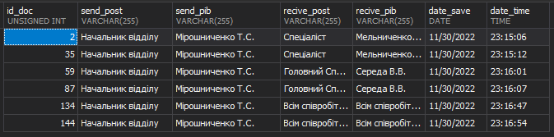
Рисунок 3.3 — Таблиця «Login»
Таблиця «Archive» містить в собі інформацію про вже сформовані документи, та виконує моніторинг виконання документів. Таблиця «Users» і «Archive» зв'язані по коду «ПІБ».
Також таблиці що містять інформацію заповнених шаблонів, а саме:
- відрядження;
- розпорядження;
- рішення;
- звіт по проекту;
- підсумковий звіт;
- заява;
- статус проекту;
- службова записка.
Схема даних представлено на рисунку 3.4 наочно відображає логічну структуру бази даних: таблиці та зв'язок між ними.
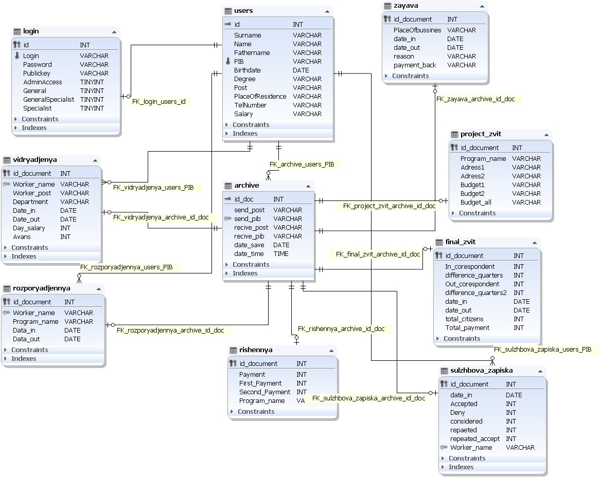
Рисунок 3.4 — Схема даних БД

  - Захист інформації в системах електронного документообігу з використанням криптосистеми miniLock

miniLock — це невелике портативне програмне забезпечення для шифрування файлів. Ідея, що лежить в основі його дизайну, полягає в тому, що парольна фраза, запам’ятована користувачем, може діяти як повна, переносна основа для постійного ідентифікатора відкритого ключа та забезпечувати повну заміну іншим моделям пар ключів, наприклад мати пару ключів, що зберігаються на дисковому носії. (підхід PGP).
Досягнення в криптографії еліптичних кривих, зокрема в таких системах, як curve25519, дозволяють нам генерувати пари ключів, де довжина відкритого та закритого ключів відносно дуже мала. Це означає, що відкритими ключами стає набагато простіше ділитися (відкриті ключі miniLock, які називаються Lock IDs, вміщуються менше ніж у половині твіту). Це також означає, що парольну фразу адекватної ентропії, яка запам’ятовується людиною, можна використовувати як основу для отримання закритого ключа.
Під час першого відкриття miniLock запитує у користувача парольну фразу, яку потім використовує для отримання приватного та відкритого ключів користувача. За допомогою цієї моделі користувач може встановити свою пару ключів на будь-якому комп’ютері, на якому встановлено miniLock, використовуючи лише цю парольну фразу, без необхідності керувати файлами ключів чи ідентифікаторами тощо. Завдяки малим розмірам ключів, наявних у curve25519, ми гарантуємо невеликі відкриті та приватні ключі, які можна отримати з фраз-паролів. miniLock також містить перевірки, щоб переконатися, що парольні фрази, введені користувачем, мають достатню ентропію. miniLock повністю відмовиться від слабких парольних фраз і натомість запропонує користувачеві сильніші парольні фрази. Потім miniLock дозволяє користувачеві шифрувати файли для інших користувачів за допомогою їхніх ідентифікаторів miniLock і розшифровувати файли, надіслані їм. Формат шифрування miniLock підтримує шифрування одного файлу для кількох одержувачів із незначним збільшенням розміру файлу. Ще одна особливість полягає в тому, що аналіз файлу, зашифрованого miniLock, не дає ідентифікаторів miniLock одержувачів, а лише відправника.
Шифрування файлів miniLock забезпечує як конфіденційність, так і цілісність. miniLock використовує перенесену криптографічну бібліотеку NaCL (curve25519-xsalsa20-poly1305) алгоритм, на C#, повністю завдяки своїй зосередженості на простоті, можливості перевірки та малому розмірі. Подібним чином miniLock розроблено таким чином, щоб бути максимально простим, портативним, доступним для перевірки та використання.
Ключовим елементом шифрування є Lock-ID, за яким можна обчислити будь-який комп’ютер на основі адреси електронної пошти та парольної фрази. Цей Lock-ID є коротким відкритим ключем для публікації на веб-сайтах, соціальних мережах тощо, щоб дозволити будь-кому шифрувати дані для цього ідентифікатора. Лише отримувач, який застосовує правильний логін та парольну фразу для отримання той самий ідентифікатор може розшифрувати вміст. Lock-ID виглядає так: jrcY8VJWKihbiLsDnaMaNSoL2fZSTiRmEeJcKGBYxnb83
Оскільки з Lock-IDs дуже зручно працювати, немає потреби в a громіздкому процесі обміну ключами, наприклад використання серверів ключів або вручну копіювати файли ключів на хости. Відправник може визначити список ідентифікаторів блокування, щоб дозволити декільком одержувачам розшифровувати файл. Файл minilock не містить жодної видимої інформації про своїх одержувачів [26].

    - Принцип роботи miniLock miniLock використовує zxcvbn, щоб накласти суворе обмеження на кількість виявленої ентропії у введених парольних фразах. miniLock не допускатиме парольні фрази, ентропія яких нижча за порогове значення 100 біт: якщо буде виявлено парольну фразу з нижчою ентропією, miniLock відхилить її та не надасть доступу до функцій шифрування чи дешифрування.
Користувачам рекомендується використовувати парольні фрази, які легше запам’ятати, але важче вгадати. Якщо користувач не вводить достатньо ентропійну парольну фразу, miniLock використовуватиме вбудований словник із 58 110 найпоширеніших слів англійської мови, щоб запропонувати парольну фразу із семи слів. Це дає нам парольну фразу з приблизно 111 бітами ентропії, оскільки 58110 7 ~= 2 111 .
Отримавши відповідну парольну фразу, ми хешуємо її за допомогою SHA-512 а потім отримати 32-байтовий закритий ключ користувача шляхом застосування scrypt на отриманий хеш за такими параметрами:
- N = 2 ¹⁷
- r = 8,
- p = 1,
- L = 32
Коли ми отримуємо наш 32-байтовий приватний ключ, ми отримуємо відкритий ключ (Lock-ID), яким можна надіcлати електронною поштою або месседжером.
Формат файлу miniLock зберігає зашифровані файли як двійкові блоки в такому форматі:
Bytes signaling beginning of header
Header bytes
Bytes signaling ending of header
Ciphertext bytes
Початок заголовка сигналізується такими 16 байтами:
0x6d, 0x69, 0x6e, 0x69,
0x4c, 0x6f, 0x63, 0x6b,
0x46, 0x69, 0x6c, 0x65,
0x59, 0x65, 0x73, 0x2e

Кінець заголовка сигналізується такими 16 байтами:
0x6d, 0x69, 0x6e, 0x69,
0x4c, 0x6f, 0x63, 0x6b,
0x45, 0x6e, 0x64, 0x49,
0x6e, 0x66, 0x6f, 0x2e
Сам заголовок — це рядковий об’єкт JSON, який містить інформацію, необхідну одержувачам для розшифровки файлу. Об’єкт JSON має такий формат:
{
senderID: Sender's miniLock ID,
fileInfo: {
(One copy of the below object for every recipient.)
Unique nonce for decrypting this object (Base64): {
fileKey: Key for file decryption (Base64),
fileName: The file's original filename (String),
fileNonce: Nonce for file decryption (Base64),
}
(Encrypted with shared secret derived from the sender’s
private key and recipient's public key.
Stored as Base64 string.)
}
}
В наведеному вище заголовку fileName доповнений 0x00 байт, доки він не досягне 256 байт. Це робиться для того, щоб запобігти виявленню fileName довжину лише шляхом аналізу заголовка зашифрованого файлу miniLock.
Шифрування файлів. Ми починаємо з додавання байтів, що сигналізують про початок заголовка, до остаточного зашифрованого файлу.
Випадкові 32 байти fileKey і випадковий 24-байт fileNonce генеруються та використовуються для симетричного шифрування байтів відкритого тексту за допомогою конструкції xsalsa20-poly1305.
fileKey, fileNonce і fileName (запланована назва файлу після розшифровки) потім зберігаються в заголовку JSON. Назва fileInfo властивість, у якій вони зберігаються, є 24-байтовим nonce, який використовується для асиметричного шифрування основного об’єкта відповідно до відкритих ключів одержувача за допомогою NaCL curve25519-xsalsa20-poly1305 конструкцією. Це робиться один раз для кожного одержувача. для n одержувачів, ми отримаємо n властивості fileInfo з nonces як ім’я властивості та об’єкт, зашифрований Base64 як значення властивості.
NaCL's curve25519-xsalsa20-poly1305 конструкція забезпечує автентифіковане шифрування, гарантуючи як конфіденційність, так і цілісність зашифрованого тексту.
Нарешті, ми додаємо байти, що сигналізують про кінець заголовка, а потім байти зашифрованого тексту.
Дешифрування файлу. Щоб розшифрувати файл, одержувачу потрібен fileKey і fileNonce, які знаходяться в межах fileInfo розділ заголовка. Їм також знадобиться senderID властивість заголовка, щоб отримати спільний секрет, який можна використовувати для розшифровки їхніх копій fileKey і fileNonce міститься всередині fileInfo
Якщо всередині є кілька властивостей fileInfo, одержувач повинен перебирати кожну властивість, доки не отримає автентифіковане розшифрування основного об’єкта. Після успішного автентифікованого дешифрування a fileInfo виникає властивість, одержувач може потім використовувати отримане fileKey і fileNonce щоб виконати автентифіковане дешифрування байтів зашифрованого тексту. Потім одержувач приступає до видалення заповнення 0x00 байт з fileName щоб отримати заплановану назву файлу. Тепер одержувач може зберегти розшифрований файл.
Якщо автентифіковане асиметричне дешифрування об’єкта заголовка не вдається або автентифіковане симетричне дешифрування зашифрованого тексту файлу не вдається, ми повертаємо користувачеві повідомлення про помилку та зупиняємо дешифрування. Часткові дані не повертаються.
Процес шифрування файлів представлено на рисунку 3.5

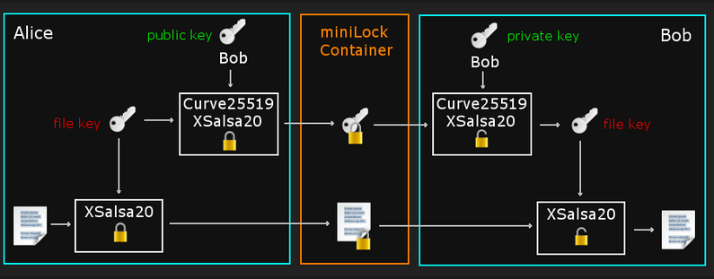
Рисунок 3.5 — Процес шифрування файлу за допомогою miniLock
Автентифікація ключа. У PGP відкриті ключі можуть бути значно більшими за ідентифікатори miniLock, тому необхідно генерувати відбитки ключів, які потім можна використовувати для зовнішньої ідентифікації ключа. За допомогою miniLock користувачі можуть автентифікуватися безпосередньо за допомогою ідентифікатора miniLock через його невелику довжину (приблизно 44 символи в кодуванні Base64). Тому не потрібен спеціальний механізм автентифікації ключа [27].

  - Програмна реалізація DigitalDox

Розробка програмного забезпечення реалізована згідно проектування IDEF0 та UML діаграм. Отже після запуску програми перед користувачем з’являється вікно авторизації, де потрібно ввести логін і пароль відповідно.
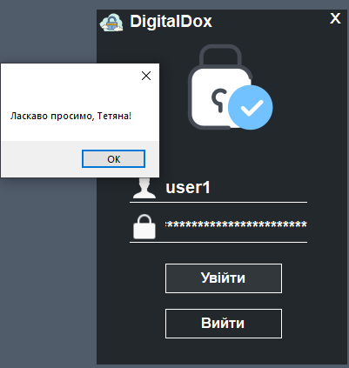
Рисунок 3.6 — Вікно авторизації
Після успішної авторизації користувач потрапляє на головне вікно програми.
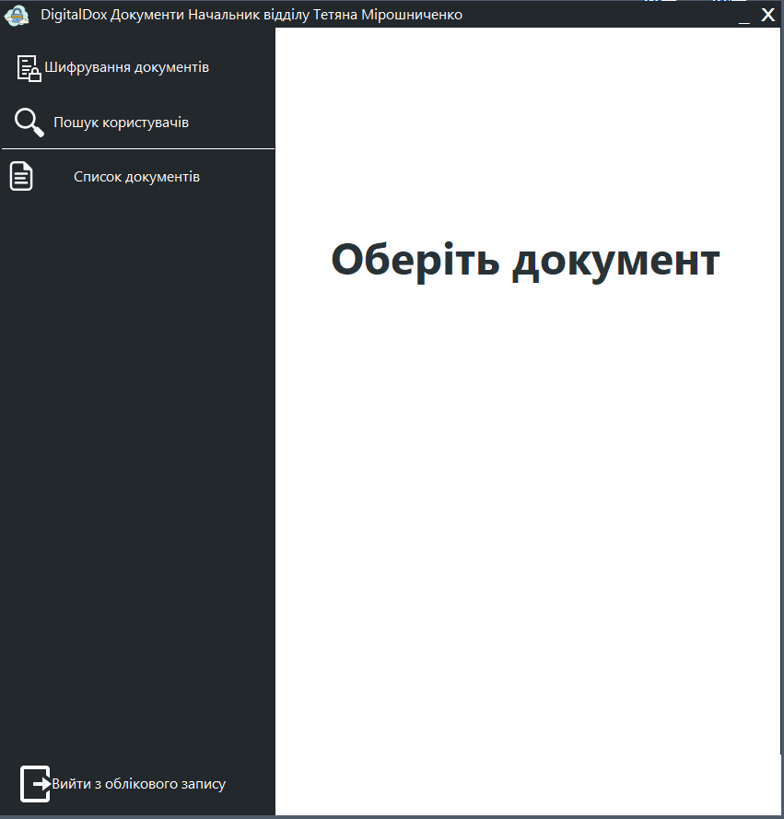
Рисунок 3.7 — Головне вікно
Залежно від посади, користувачу надаюється доступ до різних функцій і модулів, зокрема:
- шифрування документів;
- реєстрація користувачів;
- пошук;
- список документів;
- вийти з облікового запису.
При виборі пункту «Вийти з облікового запису» користувач повертається до вікна авторизації зображеному на рисунку 3.6
В свою чергу при виборі «Список документів», користувачу надається доступ до документів згідно його посади.
Начальник відділу:
- відрядження;
- розпорядження;
- рішення.
Головний спеціаліст:
- звіт по проекту;
- підсумковий звіт;
- службова записка.
Спеціаліст:
- заява;
- статус проекту;
- службова записка.
Вибравши потрібний документ, з’являється його шаблон, користувач заповнює поля шаблона та формує електронний документ .pdf або .docx на вибір.
Процеси заповнення шаблона та формування документу зображено на рисунку 3.8
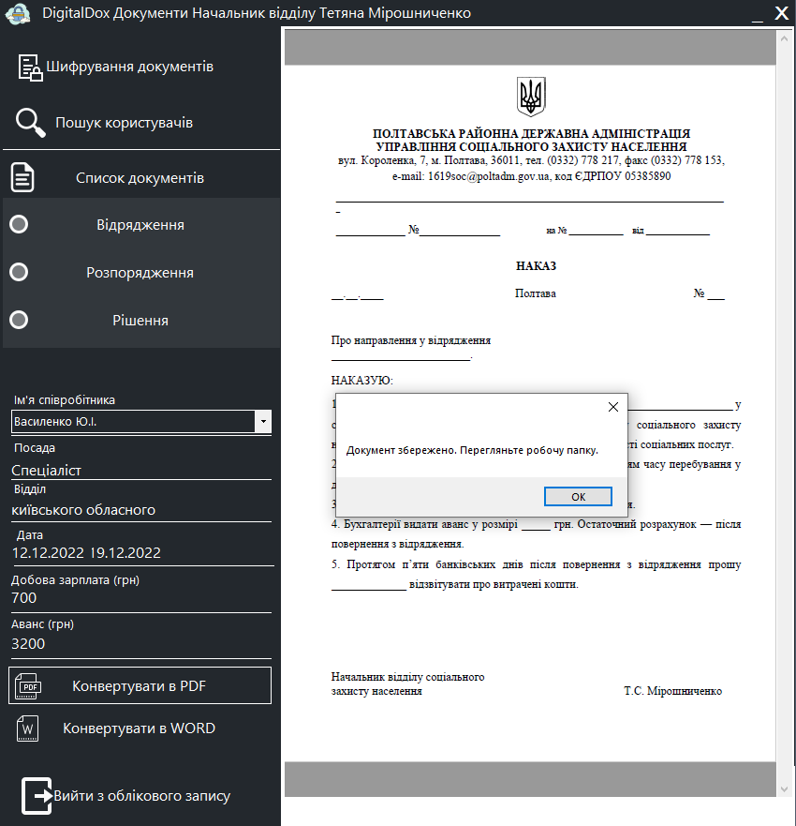
Рисунок 3.8 — Успішне формування документа
Якщо одне або декілька полів не буде заповнено, програма попередить про це користувача, документ не буде сформовано.
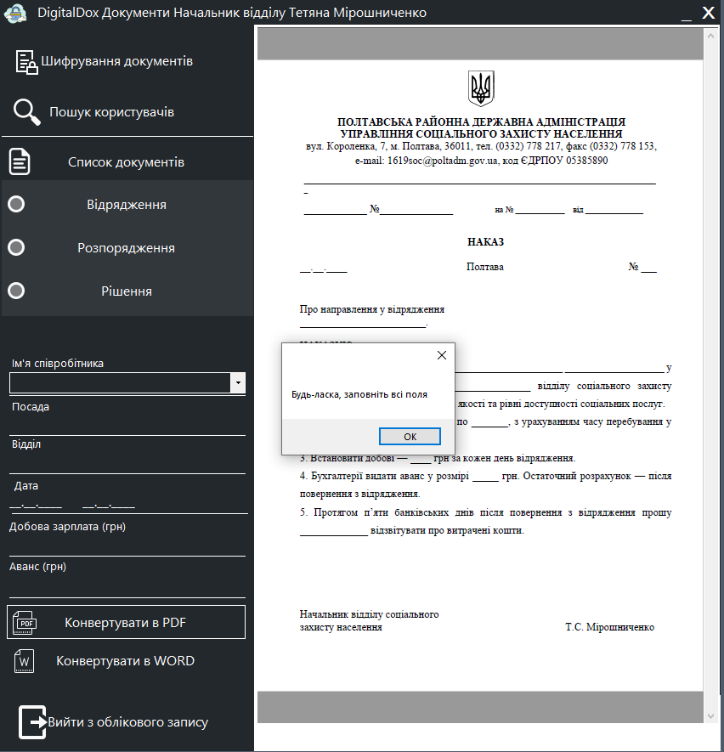
Рисунок 3.9 — Невдала спроба формування документу
Пункт «Шифрування документів» дозволяє перейти на діалогове вікно яке дає зашифрувати документ.
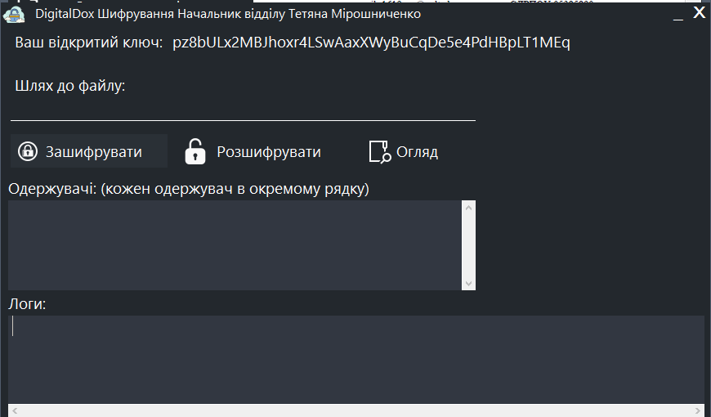
Рисунок 3.10 — Вікно шифрування документів
У верхній частині вікна ми бачимо відкритий ключ користувача. Обравши файл який треба зашифрувати, в полі «Одержувачі» з’являється публічний ключ користувача, та список співробітників. Вибравши адресата зі списку, в полі «Одержувачі» з’являється його публічний ключ, натиснувши кнопку «Зашифрувати», на виході отримуємо зашифрований електронний документ.
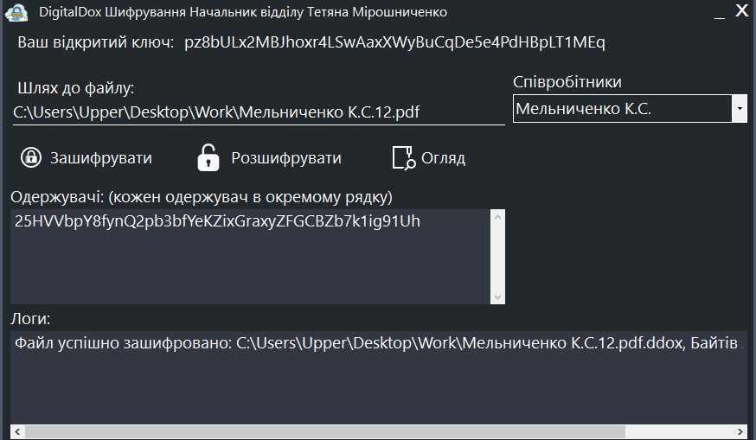
Рисунок 3.11 — Успішне шифрування файлу
Далі, інший співробітник зі своєї сторони обирає зашифрований документ. Якщо він є одержувачем він може дешифрувати файл. В полі «Логи» з’являється наступна інформація:
- відкритий ключ відправника;
- перевірка цілісності файлу хеш-функцією Sha-512;
- шлях до дешифрованого документу.
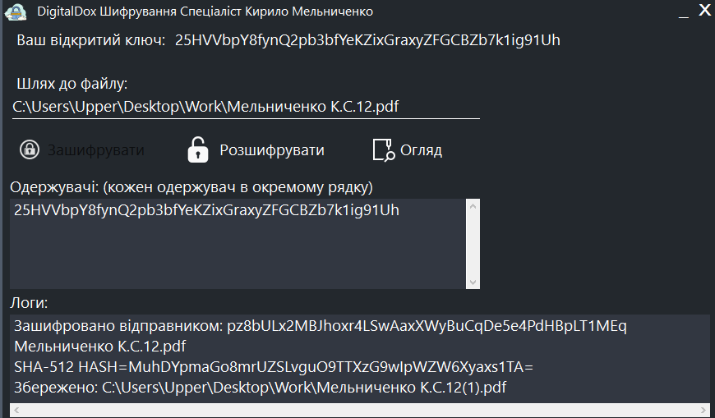
Рисунок 3.12 — Успішне дешифрування файлу
Якщо співробітник намагається дешифрувати документ одержувачем якого він не являється, файл не буде дешифровано, програма запропонує звернутися до адміністратора.
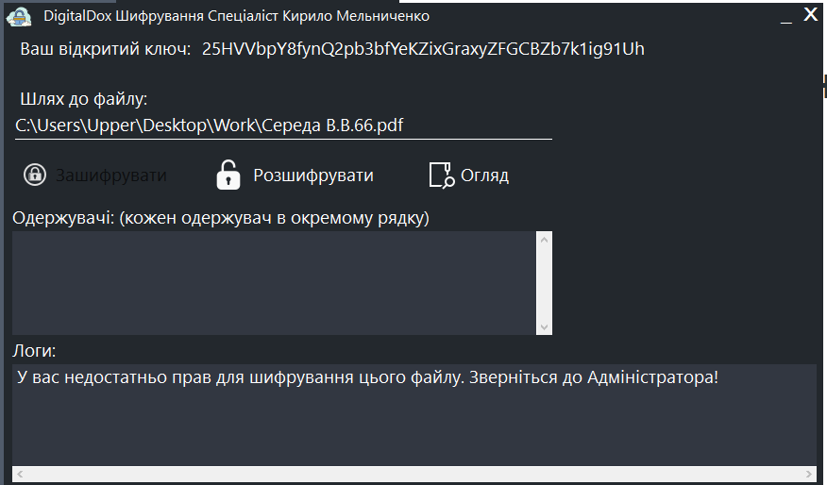
Рисунок 3.13 — Невдала спроба дешифрування файлу
При натисканні на «Пошук користувачів» відкривається діалогове вікно, де реалізовано «розумний пошук» по базі даних за різними параметрами:
- id співробітника;
- прізвище співробітника;
- номер телефону;
- посада;
- архів.
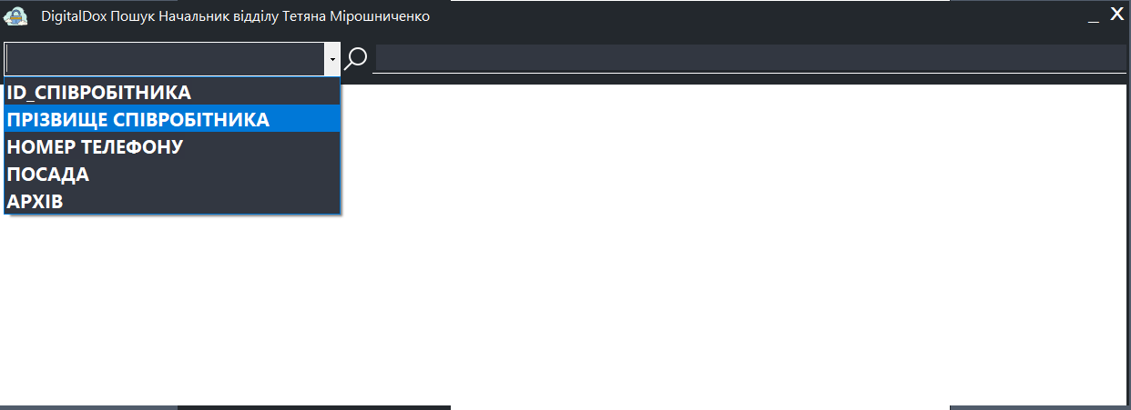
Рисунок 3.14 — Параметри пошуку
«Розумний пошук» полягає в тому, що користувач вводить частину запиту і в результаті з’являється всі можливі варіанти. Приклад пошуку наведено на рисунку 3.
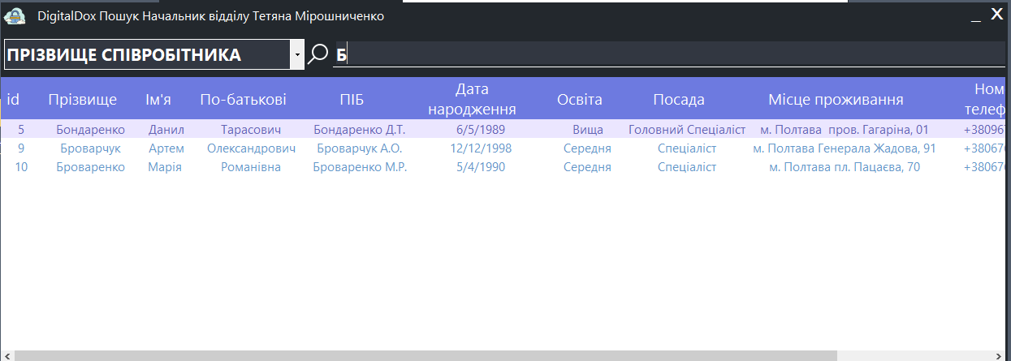
Рисунок 3.15 — Приклад «розумного пошуку»
Пункт «Архів» призначений для моніторингу виконання документів. В «Архів» записується наступна інформація:
- id документа;
- посада відправника;
- ПІБ відправника;
- посада одержувача;
- ПІБ одержувача;
- дата;
- час.
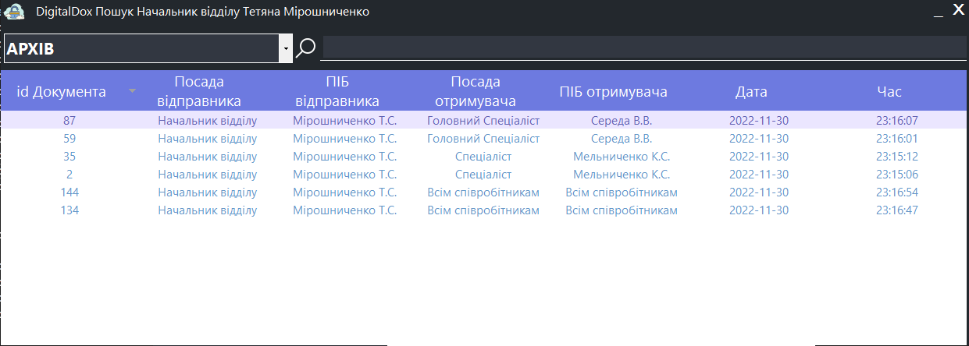
Рисунок 3.16 — Архів створених документів
Головною функцією системного адміністратора є реєстрація нових співробітників. При авторизації системного адміністратора відкривається головна панель адміністратора. На панелі представлені шаблони документів всіх користувачів.
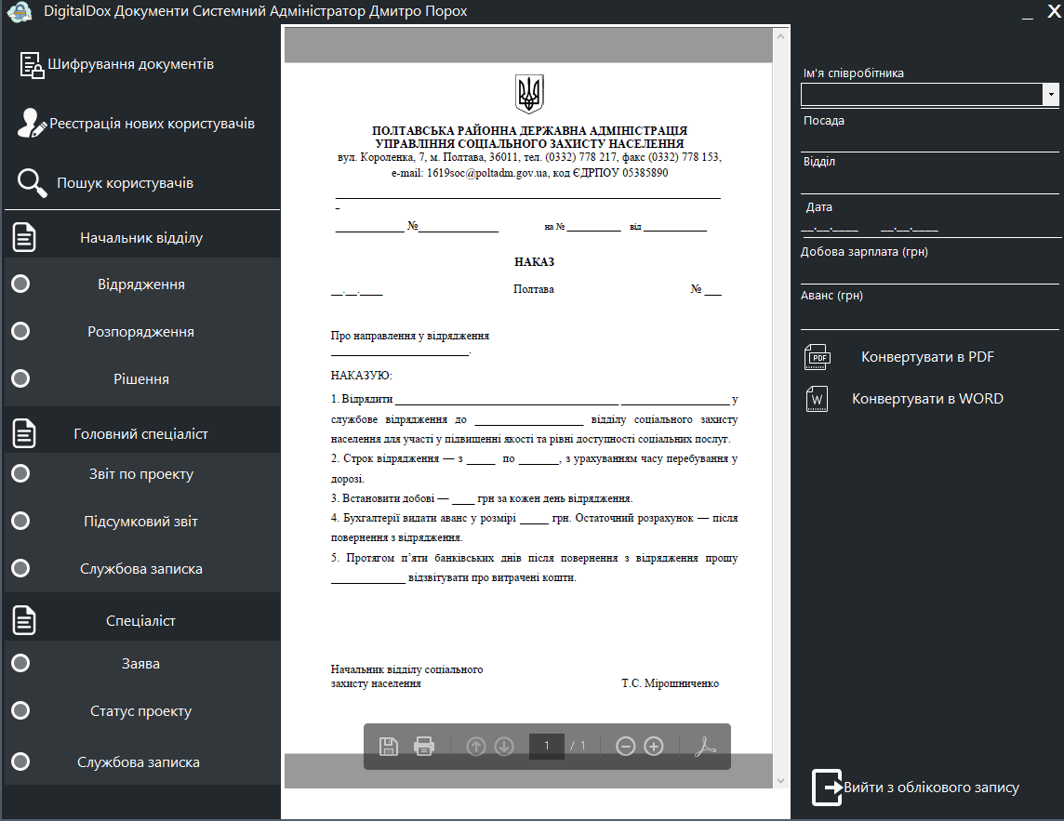
Рисунок 3.17 — Головне вікно системного адміністратора
Отже при переході пункту «Реєстрація нових користувачів» відкривається діалогове вікно з вибором дій щодо облікових записів, а також інформація про всіх користувачів.
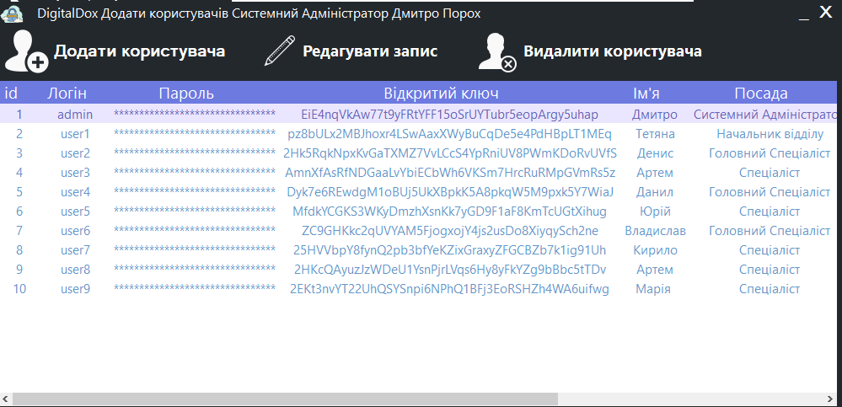
Рисунок 3.18 — Вікно «Додати користувача»
При натисканні «додати користувача», відкривається форма заповнення нового користувача. Для генерації відкритого ключа потрібно ввести логін та пароль і натиснути «Згенерувати». Якщо пароль є меншим 32 символів, то відкритий ключ не згенерується.
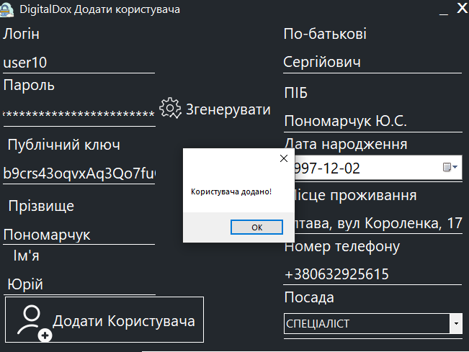
Рисунок 3.19 — Процес реєстрації користувача
При виборі «редагувати користувача», відкривається картка співробітника де можна змінити інформацію про нього.
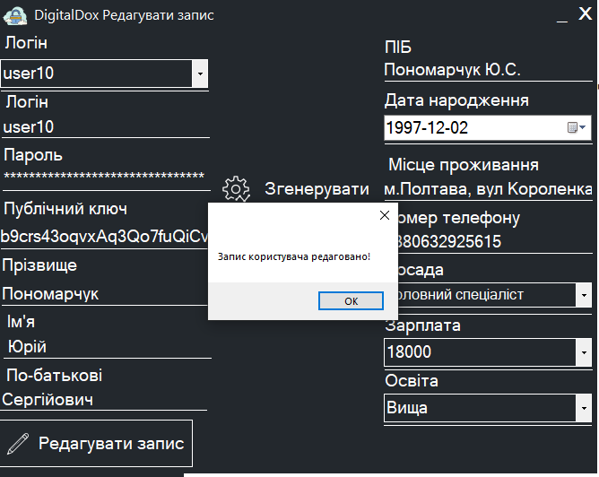
Рисунок 3.20 — Процес редагування інформації користувача
При виборі «Видалити користувача», відкривається форма із списком співробітників, обравши користувача можна видалити його.
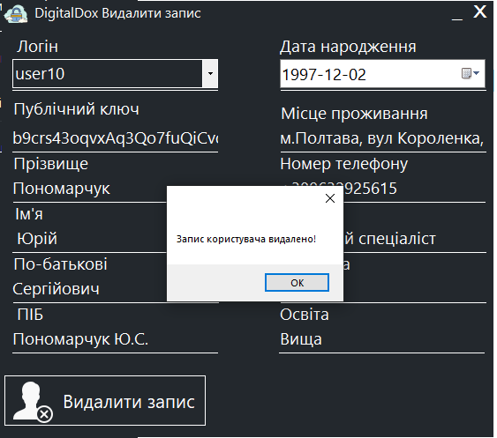
Рисунок 3.21 — Процес видалення користувача

РОЗДІЛ 4

ТЕСТУВАННЯ
  - Вибір виду тестування

Тестувати щось означає підтвердити, що фактичні результати відповідають очікуванням. Той самий принцип застосовується до програмного забезпечення, щоб забезпечити відсутність помилок у системі програмного забезпечення. Тестування — це тривалий процес із різними процедурами виконання.
Ці кроки гарантують, що кожен компонент програмного забезпечення або компонент системи відповідає очікуваним стандартам продуктивності, встановленим галуззю або споживачами, перш ніж продукт буде випущено на ринок. Ці кроки та процеси також допомагають виявити помилки, прогалини або відсутні вимоги, які суперечать фактичним вимогам. Тестування можна проводити вручну або за допомогою автоматизованих засобів [28].
Для тестування розроблених модулів ми будемо використовувати ручне тестування, використовуючи як пасивні, так і агресивні методи

  - Тест план

Визначення функціональності та формування плану тестування є основними складовими тестування. Тому спочатку необхідно визначити загальну функцію всіх користувачів ІБ, а також загальну функцію кожного користувача окремо за місцем їх розташування.
Основною функцією, яка об'єднує всіх користувачів, є модуль авторизації.
Модуль авторизації включає такі функції:
- аутентифікація користувачів системи за логіном та паролем.
Начальник відділу має доступ до наступних функцій:
- список документів ( відрядження, розпорядження, рішення);
- шифрування документів;
- пошук користувачів;
- архів.
Головний спеціаліст має доступ до наступних функцій:
- список документів (звіт по проекту, підсумковий звіт, службова записка);
- шифрування документів;
- пошук користувачів.
Спеціаліст має доступ до наступних функцій:
- список документів (заява, статус проекту, службова записка);
- шифрування документів.
Системний адміністратор має доступ до наступних функцій:
- реєстрація нових користувачів, редагування та видалення інформації про них.
Розробимо тест-кейси, які потрібно перевірити. Спочатку розглянемо функціональність модуля авторизації.
Таблиця 4.1 — Тест-кейс модуля авторизації
Опис |  | Перевірка можливості успішної авторизації користувача
Передумови |  | Запуск програми
№ | Дія |  | Очікуваний результат
1 | Ввести коректні дані |  | Введено коректні дані
2 | Натиснути кнопку «Увійти» |  | З’являється повідомлення про успішну авторизацію та перехід в головне вікно програми

Продовження таблиці 4.1
Опис |  | Перевірка можливості невдалої авторизації користувача
Передумови |  | Запуск програми
№ | Дія |  | Очікуваний результат
1 | Залишити всі поля не заповненими |  | Поля не заповнені
2 | Натиснути кнопку «Увійти» |  | З’являється повідомлення про помилку і необхідність ввести логін та пароль
3 | Заповнити всі поля не коректною інформацією |  | Поля заповнені не коректною інформацією
4 | Натиснути кнопку «Увійти» |  | З’являється повідомлення про помилку і необхідність ввести коректні дані
Розробимо тест-кейси для функцій спеціаліста.
Таблиця 4.2 — Тест-кейс для спеціаліста.
Опис |  | Перевірка можливості успішного створення електронного документу
Передумови |  | Успішна авторизація з правами спеціаліста, головного спеціаліста, начальника відділу
№ | Дія |  | Очікуваний результат
1 | Обрати меню «Список документів» |  | Відкривається список документів згідно посади користувача

Продовження таблиці 4.2
2 |  | Обрати шаблон документу |  |  | З’являється шаблон і поля для вводу інформації
3 |  | Заповнити всі поля |  |  | Заповнені всі поля
4 |  | Натиснути кнопку «конвертувати в pdf» |  |  | З’являється повідомлення «Перегляньте робочу папку»
Опис |  | Перевірка можливості невдалого створення електронного документу
Передумови |  | Успішна авторизація з правами спеціаліста, головного спеціаліста, начальника відділу
№ |  | Дія |  | Очікуваний результат
1 |  | Обрати меню «Список документів» |  | Відкривається список документів згідно посади користувача
2 |  | Обрати шаблон документу |  | З’являється шаблон і поля для вводу інформації
3 |  | Заповнити не всі поля |  | Заповнені не всі поля
4 |  | Натиснути кнопку «конвертувати в pdf» |  | З’являється повідомлення «Заповніть всі поля»
Опис |  | Перевірка можливості успішного шифрування документів
Передумови |  | Успішна авторизація з правами спеціаліста, головного спеціаліста, начальника відділу
№ | Дія |  | Очікуваний результат
1 | Обрати документ |  | Відкривається діалогове вікно провідника
2 | Документ сформовано користувачем |  | Відкритий ключ з’являється в в полі «Одержувачі», та з’являється список співробітників які мають права на дешифрування документу
3 | Натиснути кнопку «Зашифрувати» |  | В полі «Логи» з’являється повідомлення «Файл зашифровано успішно»
Опис | Перевірка можливості невдалого шифрування документів
Передумови | Успішна авторизація з правами спеціаліста, головного спеціаліста, начальника відділу
№ |  | Дія |  | Очікуваний результат
1 |  | Обрати документ |  | Відкривається діалогове вікно провідника
2 |  | Документ не сформовано користувачем |  | З’являється повідомлення «Зверніться до адміністратора»

Опис |  | Перевірка можливості успішного дешифрування документів
Передумови |  | Успішна авторизація з правами спеціаліста, головного спеціаліста, начальника відділу
№ | Дія |  | Очікуваний результат
1 | Обрати документ |  | Відкривається діалогове вікно провідника
2 | Обрано файл, є одержувачем |  | Відкритий ключ з’являється в в полі «Одержувачі»
3 | Натиснути кнопку «Розшифрувати» |  | В полі «Логи» з’являється повідомлення «Файл зашифровано відправником: (відправник), sha-512 = hash, Шлях до дешифрованого документу»
Продовження таблиці 4.2
Опис | Перевірка можливості невдалого дешифрування документів
Передумови | Успішна авторизація з правами спеціаліста, головного спеціаліста, начальника відділу
1 | Обрати документ | Відкривається діалогове вікно провідника
2 | Обрано файл, не є одержувачем | З’являється повідомлення «Зверніться до адміністратора»

Таблиця 4.3 — Тест-кейс для головного спеціаліста
Опис |  | Перевірка можливості пошуку інформації про співробітників
Передумови |  | Успішна авторизація з правами головного спеціаліста, начальника відділу
№ | Дія |  | Очікуваний результат
1 | Натиснути на кнопку «Пошук користувачів» |  | Відкривається діалогове вікно Пошуку
2 | Вибір параметра пошуку |  | Параметр обрано
3 | Ввід частини запиту |  | В DataGridView з’являється всі можливі варіанти пошуку
Таблиця 4.4 — Тест-кейс для начальника відділу
Опис |  | Перевірка можливості моніторингу виконання документів
Передумови |  | Успішна авторизація з правами начальника відділу
№ | Дія |  | Очікуваний результат
1 | Натиснути на кнопку «Пошук користувачів» |  | Відкривається діалогове вікно Пошуку
2 | Вибір параметра «Архів» |  | Параметр «Архів» обрано
3 | Параметр «Архів» обрано |  | В DataGridView з’являється інформація про всі створені документи, кому вони адресовані, дата і час.

Таблиця 4.5 — Тест-кейс для системного адміністратора
Опис | Перевірка можливості успішної реєстрації нових користувачів
Передумови | Успішна авторизація з правами системного адміністратора
№ |  | Дія | Очікуваний результат
1 |  | Натиснути на кнопку «Реєстрація нових користувачів» | Відкривається діалогове вікно «Додати користувача» в DataGridView відображені дані про співробітників: логін, пароль, відкритий ключ, посада та права доступу
2 |  | Натиснути на кнопку «Додати користувача» | Відкривається діалогове вікно «Додати користувача»
3 |  | Ввести логін та пароль(32 символів) та натиснути кнопку «згенерувати» | Відкритий ключ згенеровано
4 |  | Заповнити картку користувача та натиснути кнопку «Додати користувача» | З’являється повідомлення «користувача додано»
Опис | Перевірка можливості невдалої реєстрації нових користувачів
Передумови | Успішна авторизація з правами системного адміністратора
№ |  | Дія | Очікуваний результат
Продовження таблиці 4.5
1 | Натиснути на кнопку «Реєстрація нових користувачів» | Відкривається діалогове вікно «Додати користувача» в DataGridView відображені дані про співробітників: логін, пароль, відкритий ключ, посада та права доступу
2 | Натиснути на кнопку «Додати користувача» | Відкривається діалогове вікно «Додати користувача»
3 | Ввести логін та пароль(менше 32 символів) та натиснути кнопку «згенерувати» | З’являється повідомлення «Введіть пароль 32 символи!»
Опис |  | Перевірка можливості успішного редагування даних користувачів
Передумови |  | Успішна авторизація з правами системного адміністратора
№ | Дія |  | Очікуваний результат
1 | Натиснути на кнопку «Реєстрація нових користувачів» |  | Відкривається діалогове вікно «Додати користувача» в DataGridView відображені дані про співробітників: логін, пароль, відкритий ключ, посада та права доступу

2 | Натиснути на кнопку «Редагувати запис» | Відкривається діалогове вікно «Редагувати запис»
3 | Обрати користувача з combobox’а | Користувача обрано
4 | Ввести логін та пароль(32 символів) та натиснути кнопку «згенерувати» | Відкритий ключ згенеровано
5 | Заповнити картку користувача та натиснути кнопку «Редагувати запис» | З’являється повідомлення «Запис користувача редаговано»

Продовження таблиці 4.5
Опис |  | Перевірка можливості невдалого редагування даних користувачів
Передумови |  | Успішна авторизація з правами системного адміністратора
№ | Дія |  | Очікуваний результат
1 | Натиснути на кнопку «Реєстрація нових користувачів» |  | Відкривається діалогове вікно «Додати користувача» в DataGridView відображені дані про співробітників: логін, пароль, відкритий ключ, посада та права доступу
2 | Натиснути на кнопку «Редагувати запис» |  | Відкривається діалогове вікно «Редагувати запис»

Продовження таблиці 4.5
3 | Обрати користувача з combobox’а |  | Користувача обрано
4 | Ввести логін та пароль(менше 32 символів) та натиснути кнопку «згенерувати» |  | З’являється повідомлення «Введіть пароль 32 символи!»
Опис |  | Перевірка можливості видалення даних користувачів
Передумови |  | Успішна авторизація з правами системного адміністратора
№ | Дія |  | Очікуваний результат
1 | Натиснути на кнопку «Реєстрація нових користувачів» |  | Відкривається діалогове вікно «Додати користувача» в DataGridView відображені дані про співробітників: логін, пароль, відкритий ключ, посада та права доступу
2 | Обрати користувача з combobox’а |  | Користувача обрано
3 | Натиснути кнопку «Видалити запис» |  | З’являється повідомлення «Запис користувача видалено»

ВИСНОВКИ

В процесі кваліфікаційної роботи була розроблена і реалізована програмне забезпечення «DigitalDox», яке відповідає мінімальному функціоналу, який необхідний для ведення електронного документообігу всередині відділу соціального захисту населення .
Реалізовані наступні функції:
- авторизація — слугує для автентифікації працівників, а також для розділу обов’язків серед них;
- формування документів — є однією з основних функцій ПЗ, яка безпосередньо пов'язана з роботою документообігу;
- шифрування документів / ЕЦП — дана функція необхідна для шифрування документів;
- пошук / архів — слугує для пошуку інформації про користувачів, а також здійснює моніторинг виконання документів;
- реєстрація / редагування / видалення облікових записів — дана функція підтримує актуальність і коректність даних.
Отже поставлені завдання в роботі вважаю виконаними, а мету досягнутою. В подальшому планується розробка модулю для відправлення документів на пошту або FTP-сервер, функції зміни статусу документа, збільшити кількість типів документів (txt, rtf, xls, xlsx, png, jpeg та ін.), а також імпорт уже готових шаблонів документів.

СПИСОК ВИКОРИСТАНИХ ДЖЕРЕЛ

- Ендрю Троельсен Філіп Джапікс Pro C# 7: With .NET and .NET Core Andrew Troelsen Philip Japikse / Ендрю Троельсен Філіп Джапікс. – М.: «Apress», 2020. – 1410 с.
- Джеспер Вісборг Крог Mysql 8 Query Performance Tuning: A Systematic Method for Improve Execution Speeds 1st Edition Jesper Wisborg Krogh / Джеспер Вісборг Крог. – М.: « Apress », 2019. – 974 с.
- Г.В. Головко, А.М. Гафіяк Управління базами даних. Частина 1. Проектування баз даних. Бази даних та інформаційні системи. Конспект лекцій – Полтава, Полтавський національний технічний університет імені Юрія Кондратюка, 2008
- «Про електронний цифровий підпис» : Закон України № 2155-VIII від 05 жовтня 2017 р. / Відомості Верховної Ради України (ВВР), 2017, № 45, ст.400.
- Використання нових інформаційних технологій у процесі автоматизації документообігу [Електронний ресурс]. – Режим доступу: https://cyberleninka.ru/article/n/ispolzovanie-novyh-informatsionnyh-tehnologiy-v-protsesse-avtomatizatsii-dokumentooborota/
- Системи електронного обігу [Електронний ресурс]. – Режим доступу:http://ni.biz.ua/3/3_9/3_9179_sistema-elektronnogo-dokumento-oborota.html
- Поняття документообігу, його значення та види. Нормативна база [Електронний ресурс]. – Режим доступу: https://studwood.net/buhgalterskiy_uchet
_i_audit/ponyatie_dokumentooborota_znachenie_vidy
- Автоматизація бізнес-процесів за допомогою систем електронного документообігу [Електронний ресурс]. – Режим доступу: https://ukrbukva.net/page,2,64214-Avtomatizaciya-biznes-processov-s-pomosh
-yu-sistem-elektronnogo-dokumentooborota.html
- Модель електронного документообігу [Електронний ресурс]. – Режим доступу: https://ua-referat.com//Модель_електронного_
документообігу_на_прикладі_ЗАТ_Bona_Fide
- Основні принципи та переваги впровадження електронного документообігу [Електронний ресурс]. – Режим доступу: https://sites.google.com/site/elektrdokumentoobig/osnovni-principi-ta-perevagi-vprovadzenna-elektronnogo-dokumentoobigu
- Електронно-цифровий підпис в СЕД: що потрібно знати? [Електронний ресурс]. – Режим доступу: https://guverina.org.ua/news
/uk/generacia-elektronno-cifrovij-pidpis-v-sed-so-potribno-znati/
- Технології електронного документообігу (Поняття електронного документообігу) [Електронний ресурс]. – Режим доступу: https://www.evkova.org/referaty/tehnologii-elektronnogo-dokumentooborota-ponyatie-elektronnogo-dokumentooborota
- Система електронного документообігу FossDoc [Електронний ресурс]. – Режим доступу: https://fossdoc.com/ru/sed-documentation
- elDoc - інтелектуальна обробка та розпізнавання документів Електронний ресурс]. – Режим доступу: https://dms-solutions.co/uk/eldoc/eldoc-intelligent-document-processing/
- Система електронного документообігу OPTIMA-WORKFLOW [Електронний ресурс]. – Режим доступу: https://allref.com.ua/uk/skachaty/Sistema_
elektronnogo_dokumentoobigu_OPTIMA-WORKFLOW
- Методологія функціонального моделювання SADT [Електронний ресурс]. – Режим доступу: https://samara.mgpu.ru/~dzhadzha/dis/15/160.html
- Використання діаграм використання та діяльності [Електронний ресурс]. – Режим доступу: https://medium.com/@andrerahardjo/use-case-diagram-dan-activity-diagram-2b30f4471613
- Використання діаграм кооперації [Електронний ресурс]. – Режим доступу: https://pt.slideshare.net/AndriyGladkiy/uml-module-5
- Використання діаграм топології [Електронний ресурс]. – Режим доступу: http://library.nuft.edu.ua/ebook/file/100.22A.pdf
- C++ vs C# порівняння [Електронний ресурс]. – Режим доступу: https://www.bitdegree.org/tutorials/c-sharp-vs-c-plus-plus/#c-vs-c-performance-which-works-faster
- С++ vs C# порівняння і протиставлення [Електронний ресурс]. – Режим доступу: https://careerkarma.com/blog/c-plus-plus-vs-c-sharp/
- Правила синтаксису C++ vs C# протиставлення [Електронний ресурс]. – Режим доступу: https://www.bitdegree.org/tutorials/c-sharp-vs-c-plus-plus/#syntax-rules-c-vs-c
- Вибір між C++ і C# [Електронний ресурс]. – Режим доступу: https://habr.com/ru/post/262461/
- C# проти C++ основні подібності [Електронний ресурс]. – Режим доступу: https://www.upwork.com/resources/c-sharp-vs-c-plus-plus
- Обґрунтування вибору СУБД [Електронний ресурс]. – Режим доступу: https://prog.bobrodobro.ru/67633
- Криптосистема miniLock [Електронний ресурс]. – Режим доступу: https://github.com/ryantm/miniLock
- Що таке тестування програмного забезпечення? [Електронний ресурс]. – Режим доступу: https://www.technotification.com/2018/08/software-testing-and-importance.html
- Perfect Software and other illusions about testing. Gerald M. Weinberg Gerald M. Weinsberg / Джеральд Вайнсберг – М.: « Weinberg & Weinberg », 2011. – 200 с.

ДОДАТОК А
ВИХІДНИЙ КОД ОСНОВНИХ КОМПОНЕНТІВ

Клас Login(Login.cs)
using MySql.Data.MySqlClient;
using System;
using System.Collections.Generic;
using System.ComponentModel;
using System.Data;
using System.Drawing;
using System.Linq;
using System.Text;
using System.Threading.Tasks;
using System.Windows.Forms;

namespace miniLockTester
{
public partial class Login : Form
{
public static miniLockManaged.Keys keyPair = null;
int mov;
int movX;
int movY;
public Login()
{
InitializeComponent();
this.FormBorderStyle = FormBorderStyle.None;

}

public void button1_Click(object sender, EventArgs e)
{

if (log.Text == "" && pass.Text == "")
{
MessageBox.Show("Заповніть всі поля", "Увага!");
}
else
{

Data.LoginUser = log.Text;
Data.PassUser = pass.Text;

DB db = new DB();
db.openConnection();
DataTable table = new DataTable();

MySqlDataAdapter adapter = new MySqlDataAdapter();

MySqlCommand command = new MySqlCommand("Select * From users Where Login = @uL And PassPublic = @uP", db.GetConnection());
command.Parameters.Add("@uL", MySqlDbType.VarChar).Value = Data.LoginUser;
command.Parameters.Add("@uP", MySqlDbType.VarChar).Value = Data.PassUser;

adapter.SelectCommand = command;
adapter.Fill(table);
if (table.Rows.Count > 0 )
{
MessageBox.Show("Ласкаво просимо, " + table.Rows[0][5].ToString() + "!");
keyPair = new miniLockManaged.Keys();
if (keyPair.Initialize(Data.LoginUser, Data.PassUser))
{
worke_name Main = new worke_name(this);
this.Hide();
Main.label32.Text = "DigitalDox Документи " + table.Rows[0][10].ToString() + " " + table.Rows[0][5].ToString() + " " + table.Rows[0][4].ToString();
var Admin = Convert.ToBoolean(table.Rows[0][14]);
var General = Convert.ToBoolean(table.Rows[0][15]);
var GeneralSpecialist = Convert.ToBoolean(table.Rows[0][16]);
var Specialist = Convert.ToBoolean(table.Rows[0][17]);

if (Admin == true)
{
Main.Size = new Size(1148, 884);
Main.first_date.Size = new Size(1148, 884);
Main.panel1.Size = new Size(1148, 29);
Main.panel1.Controls.Add(Main.label25);
Main.panel1.Controls.Add(Main.label30);
Main.label25.Location = new Point(1120, 3);
Main.label30.Location = new Point(1093, 2);
Main.DocBtn.Text = "Начальник відділу";
Main.DocBtn1.Text = "Головний спеціаліст";
Main.DocBtn2.Text = "Спеціаліст";
// Exit login
Main.panel2.Location = new Point(848, 818);
// left panel
Main.flowLayoutPanel1.Size = new Size(300, 884);
//Docs
Main.panel55.Controls.Add(Main.panel19);
Main.panel19.Location = new Point(2, 3);

}
else if (General == true)
{
Main.SubMenuContainer1.Visible = false;
Main.SubMenuContainer2.Visible = false;
Main.panel4.Visible = false;
}
else if (GeneralSpecialist == true)
{
Main.SubMenuContainer.Visible = false;
Main.SubMenuContainer2.Visible = false;
Main.panel4.Visible = false;
}
else if (Specialist == true)
{
Main.panel5.Visible = false;
Main.SubMenuContainer.Visible = false;
Main.SubMenuContainer1.Visible = false;
Main.panel4.Visible = false;
}
Main.Show();
}

}
else
{
MessageBox.Show("Невірний логін або пароль ", "Увага!");
}
db.CloseConnection();
}

private void label1_Click(object sender, EventArgs e)
{
Application.Exit();
}

private void button2_Click_1(object sender, EventArgs e)
{
Application.Exit();
}

private void panel1_MouseDown(object sender, MouseEventArgs e)
{
mov = 1;
movX = e.X;
movY = e.Y;
}

private void panel1_MouseMove(object sender, MouseEventArgs e)
{
if(mov == 1)
{
this.SetDesktopLocation(MousePosition.X - movX, MousePosition.Y - movY);
}

}

private void panel1_MouseUp(object sender, MouseEventArgs e)
{
mov = 0;
}

private void log_Click(object sender, EventArgs e)
{
log.SelectAll();
}

private void pass_Click(object sender, EventArgs e)
{
pass.SelectAll();
}

}
}

Клас Main(Main.cs)
using AxAcroPDFLib;
using Microsoft.Office.Interop.Word;
using miniLockTester.Properties;
using MySql.Data.MySqlClient;
using System;
using System.Collections.Generic;
using System.ComponentModel;
using System.Data;
using System.Data.SqlClient;
using System.Drawing;
using System.IO;
using System.Linq;
using System.Security.Cryptography;
using System.Security.Policy;
using System.Text;
using System.Threading.Tasks;
using System.Windows.Forms;
using DataTable = System.Data.DataTable;
using Word = Microsoft.Office.Interop.Word;

namespace miniLockTester
{
public partial class worke_name : Form
{
public static miniLockManaged.Keys keyPair = null;
int mov;
int movX;
int movY;
bool isColapsed;
bool isColapsed1;
bool isColapsed2;
public worke_name(Login Login)
{
InitializeComponent();

}
private void Main_Load(object sender, EventArgs e)
{
first_menu.Visible = false;
second_menu.Visible = false;
third_menu.Visible = false;
DB db = new DB();
db.openConnection();
MySqlCommand cmd = new MySqlCommand("Select PIB From users Where Specialist = true ", db.GetConnection());
MySqlDataReader reader = cmd.ExecuteReader();
while (reader.Read())
{
string name = reader.GetString("PIB");
worker_name.Items.Add(name);
komy3.Items.Add(name);
}
reader.Close();
DB dbbb = new DB();
dbbb.openConnection();
MySqlCommand cmd1 = new MySqlCommand("Select PIB From users Where GeneralSpecialist = true ", dbbb.GetConnection());
MySqlDataReader reader1 = cmd1.ExecuteReader();
while (reader1.Read())
{
string name = reader1.GetString("PIB");
name_field.Items.Add(name);
komy.Items.Add(name);
komy2.Items.Add(name);
}
reader1.Close();
}

public void button12_Click(object sender, EventArgs e)
{
DB db = new DB();
db.openConnection();
DataTable table = new DataTable();
MySqlDataAdapter adapter = new MySqlDataAdapter();
MySqlCommand command = new MySqlCommand("Select * From users Where Login = @uL And PassPublic = @uP", db.GetConnection());
command.Parameters.Add("@uL", MySqlDbType.VarChar).Value = Data.LoginUser;
command.Parameters.Add("@uP", MySqlDbType.VarChar).Value = Data.PassUser;
adapter.SelectCommand = command;
adapter.Fill(table);
if (table.Rows.Count > 0)
{
keyPair = new miniLockManaged.Keys();
if (keyPair.Initialize(Data.LoginUser, Data.PassUser))
{
chipher chipher = new chipher();
chipher.Show();
chipher.label32.Text = "DigitalDox Шифрування " + table.Rows[0][10].ToString() + " " + table.Rows[0][5].ToString() + " " + table.Rows[0][4].ToString();
chipher.lblID.Text = keyPair.PublicID;
chipher.btnDECRYPT.Enabled = true;
chipher.btnENCRYPT.Enabled = true;
chipher.txtFilename.Enabled = true;
chipher.txtRecipients.Enabled = true;
chipher.File.Enabled = true;
}
}
}
private void button3_Click(object sender, EventArgs e)
{

department_field.Clear();
worker_name.SelectedIndex = -1;
posada.Clear();
f_date.Clear();
s_date.Clear();
dobovie_field.Clear();
avans_field.Clear();
// актив 1 док меню
axAcroPDF1.Visible = true;
axAcroPDF1.LoadFile(pdf1);
first_menu.Visible = true;
second_menu.Visible = false;
third_menu.Visible = false;
doc1_menu.Visible = true;
doc2_menu.Visible = false;
doc3_menu.Visible = false;
// pdf not visible
axAcroPDF2.Visible = false;
axAcroPDF3.Visible = false;
axAcroPDF4.Visible = false;
axAcroPDF5.Visible = false;
axAcroPDF6.Visible = false;
axAcroPDF7.Visible = false;
axAcroPDF8.Visible = false;
axAcroPDF9.Visible = false;
}

private void button9_Click(object sender, EventArgs e)
{
Microsoft.Office.Interop.Word.Application appWord = new Microsoft.Office.Interop.Word.Application();
Random random = new Random();
int Number;
Number = random.Next(52,99);

DateTime today = DateTime.Today; // As DateTime
DateTime Nowss = DateTime.Now; // Время
string Nows = Nowss.ToString("HH:mm:ss");
string s_today = today.ToString("yyyy-MM-dd");
DB dbb = new DB();
dbb.openConnection();
DataTable table = new DataTable();
MySqlDataAdapter adapter = new MySqlDataAdapter();
MySqlCommand comm = new MySqlCommand("Select * From users Where Login = @uL And PassPublic = @uP", dbb.GetConnection());
comm.Parameters.Add("@uL", MySqlDbType.VarChar).Value = Data.LoginUser;
comm.Parameters.Add("@uP", MySqlDbType.VarChar).Value = Data.PassUser;
adapter.SelectCommand = comm;
adapter.Fill(table);

DataTable table1 = new DataTable();
MySqlDataAdapter adapter1 = new MySqlDataAdapter();
MySqlCommand comm1 = new MySqlCommand("Select * From users Where id = 3", dbb.GetConnection());
adapter1.SelectCommand = comm1;
adapter1.Fill(table1);
//___PDF___________________________________________________________________________
var project_name = project_field.Text;
var name = name_field.Text;
var date1 = begin_date.Text;
var date2 = final_date.Text;
var sendpib = table.Rows[0][7].ToString();
var sendpost = table.Rows[0][10].ToString();
var post_r = table1.Rows[0][10].ToString();
// экспорт документа Word
var wordApp = new Word.Application();
wordApp.Visible = false;
try
{
var WordDocument = wordApp.Documents.Open(TemplateFileName1);
ReplaceWordstub("{Project}", project_name, WordDocument);
ReplaceWordstub("{Project}", project_name, WordDocument);
ReplaceWordstub("{Project}", project_name, WordDocument);
ReplaceWordstub("{Project}", project_name, WordDocument);
ReplaceWordstub("{Name}", name, WordDocument);
ReplaceWordstub("{date1}", date1, WordDocument);
ReplaceWordstub("{date2}", date2, WordDocument);
ReplaceWordstub("{Random}", Number.ToString(), WordDocument);
ReplaceWordstub("{Today}", s_today, WordDocument);
if (project_name == "" || name == "")
{
Word.Document DocWord = wordApp.Application.ActiveDocument;
MessageBox.Show("Будь-ласка, заповніть всі поля");
DocWord.Close(Word.WdSaveOptions.wdDoNotSaveChanges);
}
else
{
Word.Document DocWord = wordApp.Application.ActiveDocument;
DocWord.SaveAs2(WORK_PATH + name + Number.ToString() + ".docx");
DocWord.ExportAsFixedFormat(WORK_PATH + name + Number.ToString() + ".pdf", Word.WdExportFormat.wdExportFormatPDF);
DocWord.Close(Word.WdSaveOptions.wdDoNotSaveChanges);
File.Delete(WORK_PATH + name + Number.ToString() + ".docx");
DB db = new DB();
db.openConnection();
MySqlCommand command = new MySqlCommand("INSERT INTO zvit (id_doc, send_post, send_pib, recive_post, recive_pib, date_save, date_time) VALUES (@id_doc, @send_post, @send_pib, @recive_post, @recive_pib, @date_save, @date_time)", db.GetConnection());
command.Parameters.Add("@id_doc", MySqlDbType.VarChar).Value = Number.ToString();
command.Parameters.Add("@send_post", MySqlDbType.VarChar).Value = sendpost.ToString();
command.Parameters.Add("@send_pib", MySqlDbType.VarChar).Value = sendpib.ToString();
command.Parameters.Add("@recive_post", MySqlDbType.VarChar).Value = post_r.ToString();
command.Parameters.Add("@recive_pib", MySqlDbType.VarChar).Value = name.ToString();
command.Parameters.Add("@date_save", MySqlDbType.VarChar).Value = s_today.ToString();
command.Parameters.Add("@date_time", MySqlDbType.VarChar).Value = Nows.ToString();
db.openConnection();
if (command.ExecuteNonQuery() == 1)
MessageBox.Show("Документ збережено. Перегляньте робочу папку.");

else
{
MessageBox.Show("Error!");
}
}
}
catch
{
// MessageBox.Show("error");
}
private void button8_Click(object sender, EventArgs e)
{
AddUsers add = new AddUsers();
DB db = new DB();
db.openConnection();
DataTable table = new DataTable();
MySqlDataAdapter adapter = new MySqlDataAdapter();
MySqlCommand command = new MySqlCommand("Select * From users Where Login = @uL And PassPublic = @uP", db.GetConnection());
command.Parameters.Add("@uL", MySqlDbType.VarChar).Value = Data.LoginUser;
command.Parameters.Add("@uP", MySqlDbType.VarChar).Value = Data.PassUser;
adapter.SelectCommand = command;
adapter.Fill(table);
if (table.Rows.Count > 0)
{
add.label32.Text = "DigitalDox Додати користувачів " + table.Rows[0][10].ToString() + " " + table.Rows[0][5].ToString() + " " + table.Rows[0][4].ToString();
}
add.Show();
}

private void worker_name_TextChanged(object sender, EventArgs e)
{

}

private void worker_name_SelectedIndexChanged(object sender, EventArgs e)
{
DB db = new DB();
db.openConnection();
MySqlCommand command = new MySqlCommand("Select * From users Where PIB = @PIB", db.GetConnection());
command.Parameters.Add("@PIB", MySqlDbType.VarChar).Value = worker_name.Text;
MySqlDataReader reader = command.ExecuteReader();
while (reader.Read())
{
string post = reader["Post"].ToString();
posada.Text = post;
}
}

private void poshuk_Click(object sender, EventArgs e)
{
Search search = new Search();
DB db = new DB();
db.openConnection();
DataTable table = new DataTable();
MySqlDataAdapter adapter = new MySqlDataAdapter();
MySqlCommand command = new MySqlCommand("Select * From users Where Login = @uL And PassPublic = @uP", db.GetConnection());
command.Parameters.Add("@uL", MySqlDbType.VarChar).Value = Data.LoginUser;
command.Parameters.Add("@uP", MySqlDbType.VarChar).Value = Data.PassUser;
adapter.SelectCommand = command;
adapter.Fill(table);
if(table.Rows.Count > 0)
{
search.label32.Text = "DigitalDox Пошук " + table.Rows[0][10].ToString() + " " + table.Rows[0][5].ToString() + " " + table.Rows[0][4].ToString();
}
search.Show();
}

private void panel1_MouseDown(object sender, MouseEventArgs e)
{
mov = 1;
movX = e.X;
movY = e.Y;
}

private void panel1_MouseMove(object sender, MouseEventArgs e)
{
if (mov == 1)
{
this.SetDesktopLocation(MousePosition.X - movX, MousePosition.Y - movY);
}
}

private void panel1_MouseUp(object sender, MouseEventArgs e)
{
mov = 0;
}

private void label25_Click(object sender, EventArgs e)
{
Application.Exit();
}
private void timer1_Tick(object sender, EventArgs e)
{
if (isColapsed)
{
SubMenuContainer.Height += 10;
if (SubMenuContainer.Size == SubMenuContainer.MaximumSize)
{
timer1.Stop();
isColapsed = false;
}
}
else
{
SubMenuContainer.Height -= 10;
if (SubMenuContainer.Size == SubMenuContainer.MinimumSize)
{
timer1.Stop();
isColapsed = true;
}
}
}
private void DocBtn_Click(object sender, EventArgs e)
{
timer1.Start();
}

private void timer2_Tick(object sender, EventArgs e)
{
if (isColapsed1)
{
SubMenuContainer1.Height += 10;
if (SubMenuContainer1.Size == SubMenuContainer1.MaximumSize)
{
timer2.Stop();
//SubMenuContainer2.Location = new System.Drawing.Point(3, 308);
isColapsed1 = false;
}
}
else
{
SubMenuContainer1.Height -= 10;
if (SubMenuContainer1.Size == SubMenuContainer1.MinimumSize)
{
timer2.Stop();
//SubMenuContainer2.Location = new System.Drawing.Point(3, 458);
isColapsed1 = true;
}
}
}

private void DocBtn1_Click(object sender, EventArgs e)
{
timer2.Start();
}

private void timer3_Tick(object sender, EventArgs e)
{
if (isColapsed2)
{
SubMenuContainer2.Height += 10;
if (SubMenuContainer2.Size == SubMenuContainer2.MaximumSize)
{
timer3.Stop();
isColapsed2 = false;
}
}
else
{
SubMenuContainer2.Height -= 10;
if (SubMenuContainer2.Size == SubMenuContainer2.MinimumSize)
{
timer3.Stop();
isColapsed2 = true;
}
}
}
{
Login login = new Login();
this.Close();
login.Show();
}

}
Клас Chipher(Chipher.cs)

using MySql.Data.MySqlClient;
using System;
using System.Collections.Generic;
using System.ComponentModel;
using System.Data;
using System.Drawing;
using System.IO;
using System.Linq;
using System.Net.NetworkInformation;
using System.Text;
using System.Text.RegularExpressions;
using System.Threading.Tasks;
using System.Windows.Forms;
using static System.Windows.Forms.VisualStyles.VisualStyleElement;

namespace miniLockTester
{
public partial class chipher : Form
{

string SOURCE_PATH = System.Environment.GetFolderPath(Environment.SpecialFolder.Desktop);
int mov;
int movX;
int movY;

public chipher()
{
InitializeComponent();
}

private void frmMain_Load(object sender, EventArgs e)
{

DB dbb = new DB();
dbb.openConnection();
DataTable table1 = new DataTable();
MySqlDataAdapter adapter1 = new MySqlDataAdapter();
MySqlCommand comm = new MySqlCommand("Select * From users Where Login = @uL And PassPublic = @uP", dbb.GetConnection());
comm.Parameters.Add("@uL", MySqlDbType.VarChar).Value = Data.LoginUser;
comm.Parameters.Add("@uP", MySqlDbType.VarChar).Value = Data.PassUser;
adapter1.SelectCommand = comm;
adapter1.Fill(table1);
var Admin = Convert.ToBoolean(table1.Rows[0][14]);
if (Admin == true)
{
DB db = new DB();
db.openConnection();
DataTable table = new DataTable();
MySqlDataAdapter adapter = new MySqlDataAdapter();

MySqlCommand command = new MySqlCommand("Select * From users ", db.GetConnection());
adapter.SelectCommand = command;
adapter.Fill(table);
txtRecipients.Text = string.Empty;

for (int i = 0; i < table.Rows.Count; i++)
{
txtRecipients.AppendText(table.Rows[i][3].ToString() + "\r\n");
}
label4.Visible = false;
comboBox1.Visible = false;
}
else
{
label4.Visible = false;
comboBox1.Visible = false;
txtRecipients.Text = string.Empty;
}

}

private void btnENCRYPT_Click(object sender, EventArgs e)
{

this.Enabled = false;
//encrypt=======================================================================================================
lblID.Text = Login.keyPair.PublicID;

string[] Rs = txtRecipients.Text.Split(new string[] { "\r\n" }, StringSplitOptions.RemoveEmptyEntries);
long bytesWritten = miniLockManaged.FileOperations.EncryptFile(
new System.IO.FileInfo(txtFilename.Text), System.IO.File.Create(txtFilename.Text + ".ddox"), Rs, Login.keyPair);
//end encrypt===========================================================================================================
txtOutput.Text = "Файл успішно зашифровано: " + txtFilename.Text + ".ddox, Байтів записано: " + bytesWritten.ToString();
this.Enabled = true;

}

private void btnDECRYPT_Click(object sender, EventArgs e)
{

this.Enabled = false;
//decrypt===========================================================================================================

miniLockManaged.FileOperations.DecryptedFileDetails F = miniLockManaged.FileOperations.DecryptFile(
new System.IO.FileStream(txtFilename.Text.Replace(".ddox", "") + ".ddox", System.IO.FileMode.Open),
txtFilename.Text, false, Login.keyPair);
if (F != null)
{
txtOutput.Text = "Зашифровано відправником: " + F.SenderID + "\r\n" +
F.StoredFilename + "\r\n" +
"SHA-512 HASH=" + F.PlainTextBlake2sHash + "\r\n" +
"Збережено: " + F.ActualDecryptedFilePath + "\r\n";
}
else
txtOutput.Text = "Ви не є отримувачем. Зверніться до Адміністратора!";
//*/
//end decrypt===========================================================================================================
this.Enabled = true;
}

Клас Search(Search.cs)
using Microsoft.Office.Interop.Word;
using MySql.Data.MySqlClient;
using MySqlX.XDevAPI.Relational;
using System;
using System.Collections.Generic;
using System.ComponentModel;
using System.Data;
using System.Data.OleDb;
using System.Drawing;
using System.Linq;
using System.Reflection;
using System.Text;
using System.Threading.Tasks;
using System.Windows.Forms;
using static System.Windows.Forms.VisualStyles.VisualStyleElement;
using DataTable = System.Data.DataTable;

namespace miniLockTester
{
public partial class Search : Form
{
int mov;
int movX;
int movY;
public Search()
{
InitializeComponent();
DB db = new DB();
db.openConnection();
DataTable table = new DataTable();
MySqlDataAdapter adapter = new MySqlDataAdapter();
MySqlCommand command = new MySqlCommand("Select * From users Where Login = @uL And PassPublic = @uP", db.GetConnection());
command.Parameters.Add("@uL", MySqlDbType.VarChar).Value = Data.LoginUser;
command.Parameters.Add("@uP", MySqlDbType.VarChar).Value = Data.PassUser;
adapter.SelectCommand = command;
adapter.Fill(table);
var GeneralSpecialist = Convert.ToBoolean(table.Rows[0][16]);
if (GeneralSpecialist == true)
{
comboBox1.Items.Add("ID_СПІВРОБІТНИКА");
comboBox1.Items.Add("ПРІЗВИЩЕ СПІВРОБІТНИКА");
comboBox1.Items.Add("НОМЕР ТЕЛЕФОНУ");
comboBox1.Items.Add("ПОСАДА");
}
else
{
comboBox1.DataSource = null;
comboBox1.Items.Add("ID_СПІВРОБІТНИКА");
comboBox1.Items.Add("ПРІЗВИЩЕ СПІВРОБІТНИКА");
comboBox1.Items.Add("НОМЕР ТЕЛЕФОНУ");
comboBox1.Items.Add("ПОСАДА");
comboBox1.Items.Add("АРХІВ");
}

}

private void comboBox1_SelectedIndexChanged(object sender, EventArgs e)
{
if (comboBox1.Text == "АРХІВ")
{
textBox1.Clear();
textBox1.Enabled = false;
DB db = new DB();
db.openConnection();
DataTable table = new DataTable();
MySqlDataAdapter adapter = new MySqlDataAdapter();
MySqlCommand command = new MySqlCommand("Select * From zvit", db.GetConnection());
adapter.SelectCommand = command;
adapter.Fill(table);
dataGridView2.DataSource = table;
dataGridView2.Columns[0].HeaderText = "id";
dataGridView2.Columns[1].HeaderText = "id Документа";
dataGridView2.Columns[2].HeaderText = "Посада відправника";
dataGridView2.Columns[3].HeaderText = "ПІБ відправника";
dataGridView2.Columns[4].HeaderText = "Посада отримувача";
dataGridView2.Columns[5].HeaderText = "ПІБ отримувача";
dataGridView2.Columns[6].HeaderText = "Дата";
dataGridView2.Columns[7].HeaderText = "Час";
dataGridView2.Columns[0].Visible = false;
dataGridView2.AutoSizeColumnsMode = DataGridViewAutoSizeColumnsMode.Fill;

}
else if (comboBox1.Text == "ПРІЗВИЩЕ СПІВРОБІТНИКА" || comboBox1.Text == "ID_СПІВРОБІТНИКА" || comboBox1.Text == "НОМЕР ТЕЛЕФОНУ" || comboBox1.Text == "ПОСАДА")
{
textBox1.Clear();
dataGridView2.DataSource = null;
textBox1.Enabled = true;
dataGridView2.AutoSizeColumnsMode = DataGridViewAutoSizeColumnsMode.AllCells;
}

}
private void textBox1_TextChanged(object sender, EventArgs e)
{
if (comboBox1.Text == "ПРІЗВИЩЕ СПІВРОБІТНИКА")
{

DB db = new DB();
db.openConnection();
DataTable table = new DataTable();
MySqlDataAdapter adapter = new MySqlDataAdapter();
MySqlCommand command = new MySqlCommand("Select id, Surname, Name, Fathername, PIB, Birthdate, Degree, Post, PlaceOfResidence, TelNumber, Salary From users Where Surname Like'" + this.textBox1.Text + "%' ", db.GetConnection());
adapter.SelectCommand = command;
adapter.Fill(table);
dataGridView2.DataSource = table;
dataGridView2.Columns[0].HeaderText = "id";
dataGridView2.Columns[1].HeaderText = "Прізвище";
dataGridView2.Columns[2].HeaderText = "Ім'я";
dataGridView2.Columns[3].HeaderText = "По-батькові";
dataGridView2.Columns[4].HeaderText = "ПІБ";
dataGridView2.Columns[5].HeaderText = "Дата народження";
dataGridView2.Columns[6].HeaderText = "Освіта";
dataGridView2.Columns[7].HeaderText = "Посада";
dataGridView2.Columns[8].HeaderText = "Місце проживання";
dataGridView2.Columns[9].HeaderText = "Номер телефону";
dataGridView2.Columns[10].HeaderText = "Зарплата (грн)";
if (textBox1.Text == "")
dataGridView2.DataSource = null;
}
else if (comboBox1.Text == "ID_СПІВРОБІТНИКА")
{

DB db = new DB();
db.openConnection();
DataTable table = new DataTable();
MySqlDataAdapter adapter = new MySqlDataAdapter();
MySqlCommand command = new MySqlCommand("Select id, Surname, Name, Fathername, PIB, Birthdate, Degree, Post, PlaceOfResidence, TelNumber, Salary From users Where id = '"+ this.textBox1.Text +"'", db.GetConnection());
adapter.SelectCommand = command;
adapter.Fill(table);
dataGridView2.DataSource = table;
dataGridView2.Columns[0].HeaderText = "id";
dataGridView2.Columns[1].HeaderText = "Прізвище";
dataGridView2.Columns[2].HeaderText = "Ім'я";
dataGridView2.Columns[3].HeaderText = "По-батькові";
dataGridView2.Columns[4].HeaderText = "ПІБ";
dataGridView2.Columns[5].HeaderText = "Дата народження";
dataGridView2.Columns[6].HeaderText = "Освіта";
dataGridView2.Columns[7].HeaderText = "Посада";
dataGridView2.Columns[8].HeaderText = "Місце проживання";
dataGridView2.Columns[9].HeaderText = "Номер телефону";
dataGridView2.Columns[10].HeaderText = "Зарплата (грн)";
}
else if (comboBox1.Text == "НОМЕР ТЕЛЕФОНУ")
{

DB db = new DB();
db.openConnection();
DataTable table = new DataTable();
MySqlDataAdapter adapter = new MySqlDataAdapter();
MySqlCommand command = new MySqlCommand("Select id, Surname, Name, Fathername, PIB, Birthdate, Degree, Post, PlaceOfResidence, TelNumber, Salary From users Where TelNumber Like'" + this.textBox1.Text + "%'", db.GetConnection());
adapter.SelectCommand = command;
adapter.Fill(table);
dataGridView2.DataSource = table;
dataGridView2.Columns[0].HeaderText = "id";
dataGridView2.Columns[1].HeaderText = "Прізвище";
dataGridView2.Columns[2].HeaderText = "Ім'я";
dataGridView2.Columns[3].HeaderText = "По-батькові";
dataGridView2.Columns[4].HeaderText = "ПІБ";
dataGridView2.Columns[5].HeaderText = "Дата народження";
dataGridView2.Columns[6].HeaderText = "Освіта";
dataGridView2.Columns[7].HeaderText = "Посада";
dataGridView2.Columns[8].HeaderText = "Місце проживання";
dataGridView2.Columns[9].HeaderText = "Номер телефону";
dataGridView2.Columns[10].HeaderText = "Зарплата (грн)";
if (textBox1.Text == "")
dataGridView2.DataSource = null;
}
else if (comboBox1.Text == "ПОСАДА")
{

DB db = new DB();
db.openConnection();
DataTable table = new DataTable();
MySqlDataAdapter adapter = new MySqlDataAdapter();
MySqlCommand command = new MySqlCommand("Select id, Surname, Name, Fathername, PIB, Birthdate, Degree, Post, PlaceOfResidence, TelNumber, Salary From users Where Post Like'" + this.textBox1.Text + "%'", db.GetConnection());
adapter.SelectCommand = command;
adapter.Fill(table);
dataGridView2.DataSource = table;
dataGridView2.Columns[0].HeaderText = "id";
dataGridView2.Columns[1].HeaderText = "Прізвище";
dataGridView2.Columns[2].HeaderText = "Ім'я";
dataGridView2.Columns[3].HeaderText = "По-батькові";
dataGridView2.Columns[4].HeaderText = "ПІБ";
dataGridView2.Columns[5].HeaderText = "Дата народження";
dataGridView2.Columns[6].HeaderText = "Освіта";
dataGridView2.Columns[7].HeaderText = "Посада";
dataGridView2.Columns[8].HeaderText = "Місце проживання";
dataGridView2.Columns[9].HeaderText = "Номер телефону";
dataGridView2.Columns[10].HeaderText = "Зарплата (грн)";
if (textBox1.Text == "")
dataGridView2.DataSource = null;
}
}

Клас AddUser(AddUser.cs)
using System;
using System.Collections.Generic;
using System.ComponentModel;
using System.Data;
using System.Drawing;
using System.Linq;
using System.Text;
using System.Threading.Tasks;
using System.Windows.Forms;
using System.Data.SqlClient;
using MySql.Data.MySqlClient;
using System.Security.Cryptography;
namespace miniLock
{
public partial class register_user : Form
{
miniLockManaged.Keys keyPair = null;
int mov;
int movX;
int movY;
public register_user()
{
InitializeComponent();
}

private void button1_Click(object sender, EventArgs e)
{
keyPair = new miniLockManaged.Keys();
if (keyPair.Initialize(log_field.Text, pass_field.Text))
{
pubkey_fileld.Text = keyPair.PublicID;
}
else
{
MessageBox.Show("Введіть 32 символьний пароль!");
}
}
private void register_user_Load(object sender, EventArgs e)
{
Posada.Items.Add("СИСТЕМНИЙ АДМІНІСТРАТОР");
Posada.Items.Add("НАЧАЛЬНИК ВІДДІЛУ");
Posada.Items.Add("ГОЛОВНИЙ СПЕЦІАЛІСТ");
Posada.Items.Add("СПЕЦІАЛІСТ");
born_date.BackColor = Color.FromArgb(35, 40, 45);
}
private void reg_user_Click(object sender, EventArgs e)
{
if (log_field.Text == "" || pass_field.Text == "" || pubkey_fileld.Text == "" || im.Text == "" || fam.Text == "" || otch.Text == "" || pib.Text == "" || place_re.Text == "" || TelNum.Text == ""|| Posada.Text == "")
{
MessageBox.Show("Заповніть всі поля", "Увага!");
}
else
{
if (Posada.Text == "СИСТЕМНИЙ АДМІНІСТРАТОР")
{
DB db = new DB();

db.openConnection();
MySqlCommand command = new MySqlCommand("INSERT INTO users
db.openConnection();
if (command.ExecuteNonQuery() == 1)
{
MessageBox.Show("Користувача додано!");
AddUsers add = new AddUsers();
db.openConnection();
DataTable table = new DataTable();
MySqlDataAdapter adapter = new MySqlDataAdapter();
MySqlCommand command1 = new MySqlCommand("Select * From users Where Login = @uL And PassPublic = @uP", db.GetConnection());
command1.Parameters.Add("@uL", MySqlDbType.VarChar).Value = Data.LoginUser;
command1.Parameters.Add("@uP", MySqlDbType.VarChar).Value = Data.PassUser;
adapter.SelectCommand = command1;
adapter.Fill(table);
add.label32.Text = "DigitalDox Документи " + table.Rows[0][10].ToString() + " " + table.Rows[0][5].ToString() + " " + table.Rows[0][4].ToString();
this.Close();
add.Show();
}
else
{
MessageBox.Show("Користувача не додано!");
}
}
else if (Posada.Text == "НАЧАЛЬНИК ВІДДІЛУ")
{
DB db = new DB();
if (command.ExecuteNonQuery() == 1)
{
MessageBox.Show("Користувача додано!");
AddUsers add = new AddUsers();
db.openConnection();
DataTable table = new DataTable();
MySqlDataAdapter adapter = new MySqlDataAdapter();
MySqlCommand command1 = new MySqlCommand("Select * From users Where Login = @uL And PassPublic = @uP", db.GetConnection());
command1.Parameters.Add("@uL", MySqlDbType.VarChar).Value = Data.LoginUser;
command1.Parameters.Add("@uP", MySqlDbType.VarChar).Value = Data.PassUser;
adapter.SelectCommand = command1;
adapter.Fill(table);
add.label32.Text = "DigitalDox Документи " + table.Rows[0][10].ToString() + " " + table.Rows[0][5].ToString() + " " + table.Rows[0][4].ToString();
this.Close();
add.Show();
}
else
{
MessageBox.Show("Користувача не додано!");
}
db.CloseConnection();
}
else if (Posada.Text == "ГОЛОВНИЙ СПЕЦІАЛІСТ")
{
DB db = new DB();
db.openConnection();
db.openConnection();
if (command.ExecuteNonQuery() == 1)
{
MessageBox.Show("Користувача додано!");
AddUsers add = new AddUsers();
db.openConnection();
DataTable table = new DataTable();
MySqlDataAdapter adapter = new MySqlDataAdapter();
MySqlCommand command1 = new MySqlCommand("Select * From users Where Login = @uL And PassPublic = @uP", db.GetConnection());
command1.Parameters.Add("@uL", MySqlDbType.VarChar).Value = Data.LoginUser;
command1.Parameters.Add("@uP", MySqlDbType.VarChar).Value = Data.PassUser;
adapter.SelectCommand = command1;
adapter.Fill(table);
add.label32.Text = "DigitalDox Документи " + table.Rows[0][10].ToString() + " " + table.Rows[0][5].ToString() + " " + table.Rows[0][4].ToString();
this.Close();
add.Show();
}
else
{
MessageBox.Show("Користувача не додано!");
}
db.CloseConnection();
}
else if (Posada.Text == "СПЕЦІАЛІСТ")
{
DB db = new DB();
command.Parameters.Add("@General", MySqlDbType.Bit).Value = false;
command.Parameters.Add("@GeneralSpecialist", MySqlDbType.Bit).Value = false;
command.Parameters.Add("@Specialist", MySqlDbType.Bit).Value = true;
db.openConnection();
if (command.ExecuteNonQuery() == 1)
{
MessageBox.Show("Користувача додано!");
AddUsers add = new AddUsers();
db.openConnection();
DataTable table = new DataTable();
MySqlDataAdapter adapter = new MySqlDataAdapter();
MySqlCommand command1 = new MySqlCommand("Select * From users Where Login = @uL And PassPublic = @uP", db.GetConnection());
command1.Parameters.Add("@uL", MySqlDbType.VarChar).Value = Data.LoginUser;
command1.Parameters.Add("@uP", MySqlDbType.VarChar).Value = Data.PassUser;
adapter.SelectCommand = command1;
adapter.Fill(table);
add.label32.Text = "DigitalDox Документи " + table.Rows[0][10].ToString() + " " + table.Rows[0][5].ToString() + " " + table.Rows[0][4].ToString();
this.Close();
add.Show();
}
else
{
MessageBox.Show("Користувача не додано!");
}
private void panel1_MouseDown(object sender, MouseEventArgs e)
{
mov = 1;
movX = e.X;
movY = e.Y;
}
private void panel1_MouseMove(object sender, MouseEventArgs e)
{
if (mov == 1)
{
this.SetDesktopLocation(MousePosition.X - movX, MousePosition.Y - movY);
}
private void panel1_MouseUp(object sender, MouseEventArgs e)
{
mov = 0;
}
private void label30_Click(object sender, EventArgs e)
{
this.WindowState = FormWindowState.Minimized;
}
}

